UNIVERSIDAD NACIONAL DE LA AMAZONÍA PERUANA
FACULTAD DE INGENIERÍA DE SISTEMAS E INFORMÁTICA
━━━━━━━━━━━━━━━━━━━━━━━━━━
PLANTILLA DE DOCUMENTACIÓN
DEL PROYECTO DE CURSO
TALLER DE SOFTWARE I
Semestre académico 2026-II
Nombre del proyecto | Sistema Web para la Gestión y Control de Citas y Tratamientos Odontológicos
Organización beneficiaria | Consultorio Odontológico NADINNE
Integrantes | - Abel Jiménez Marín  - Jhunior David Iñapi Aquituari  - Isaias Flores Córdova
Docentes | Ing. Rafael Vilca Barbarán, Mtro.
Fecha | 21/10/2026
Versión del documento | 0.3
Iquitos - Perú
2026

ORIENTACIONES DE USO DE LA PLANTILLA
IMPORTANTE: Este documento es acumulativo: cada grupo debe actualizar la misma versión durante el semestre. Las instrucciones en color gris/amarillo sirven de guía y pueden eliminarse recién en la entrega final.

Propósito. Documentar de manera trazable un caso real basado en tecnología Web, desde la formulación del problema hasta la implementación, pruebas, despliegue y transferencia a usuarios finales.

Entregables ajustados desde la semana 3
INSTRUCCIÓN PARA EL ESTUDIANTE: El curso ya se encuentra en la semana 3. Por ello, no se programan entregas retroactivas. La semana 3 se utiliza como hito de regularización y validación; los entregables evaluables comienzan en la semana 5.

Hito / entrega | Semana | Contenido mínimo | Evidencia principal
Hito de regularización | 3 (actual) | Grupo confirmado, organización/caso real validado, nombre preliminar, responsable de la organización. | Ficha de registro (El docente ya tiene registrados los grupos y temas)
Entregable 1 | 5 | Información general, planteamiento, alcance, actores, proceso AS-IS y problemas identificados. | Documento actualizado + diagrama AS-IS.
Entregable 2 | 7 | Requisitos funcionales y no funcionales, reglas de negocio, casos de uso y primera matriz de trazabilidad. | Especificación de requisitos + modelos de análisis.
Entregable 3 | 10 | Diseño de la solución: arquitectura, base de datos, prototipos, navegación, seguridad y decisiones de diseño. | Documento + prototipo + modelo de datos.
Entregable 4 | 13 | Implementación funcional: módulos desarrollados, estructura del proyecto, control de versiones y evidencia de funcionamiento. | Versión beta ejecutable + repositorio.
Entregable 5 | 15 | Plan y resultados de pruebas, incidencias, despliegue, manual de usuario/técnico y plan de transferencia. | Versión candidata + evidencias de pruebas.
Entrega final | 16 | Documento consolidado, sistema final, trazabilidad completa, demostración y aceptación/transferencia al usuario. | Sistema + informe final + manuales + acta/evidencia de aceptación.

Reglas generales de entrega
- Cada grupo mantiene un único documento maestro y registra sus cambios por versión.
- Toda funcionalidad declarada debe estar vinculada a un requisito y a una evidencia de prueba.
- Los diagramas deben ser legibles, tener título y mantenerse consistentes con el sistema implementado.
- No insertar páginas extensas de código fuente; documentar únicamente fragmentos técnicamente relevantes cuando sea necesario.
- Los enlaces a repositorios, prototipos o despliegues deben permanecer accesibles para revisión docente.
- En la entrega final, eliminar instrucciones de guía, textos de ejemplo y campos no utilizados.

CONTROL DEL DOCUMENTO
INSTRUCCIÓN PARA EL ESTUDIANTE: Registrar una fila por cada entrega o modificación relevante. No borrar el historial de versiones.

Versión | Fecha | Responsable | Descripción del cambio | Estado
0.1 | 27/09/2026 | Abel Jiménez Marín | Creación inicial del documento: secciones 1 a 3 (información general, planteamiento y análisis del proceso) | Borrador
0.2 | 29/09/2026 | Abel Jiménez Marín | Secciones 4 y 5: requisitos, reglas de negocio, casos de uso, modelos de análisis y matriz de trazabilidad | Borrador
0.3 | 21/10/2026 | Abel Jiménez Marín | Sección 6: arquitectura, base de datos en SQL Server, interfaces, navegación, seguridad y métricas de diseño | Para revisión

TABLA DE CONTENIDO
ORIENTACIONES DE USO DE LA PLANTILLA 2
Entregables ajustados desde la semana 3 2
Reglas generales de entrega 2
CONTROL DEL DOCUMENTO 2
TABLA DE CONTENIDO 3
1. INFORMACIÓN GENERAL DEL PROYECTO 7
1.1 Nombre del proyecto 7
1.2 Organización beneficiaria 7
1.3 Grupo de proyecto 7
1.4 Responsable de la organización 7
1.5 Duración y periodo de ejecución 7
1.6 Tecnologías previstas 8
2. PLANTEAMIENTO DEL PROYECTO 8
2.1 Descripción de la organización y del área de intervención 8
2.2 Situación problemática actual 9
2.3 Problema central 9
2.4 Objetivo general 9
2.5 Objetivos específicos 9
2.6 Justificación 10
2.7 Alcance 10
2.8 Restricciones 10
2.9 Supuestos 10
3. ANÁLISIS DEL NEGOCIO / PROCESO 11
3.1 Actores involucrados 11
3.2 Proceso actual - AS-IS 11
3.3 Problemas identificados 11
3.4 Proceso propuesto - TO-BE 12
3.5 Beneficios esperados 12
4. REQUISITOS DEL SISTEMA 12
4.1 Usuarios y perfiles 12
4.2 Requisitos funcionales 13
4.3 Requisitos no funcionales 13
4.4 Reglas de negocio 14
4.5 Priorización de requisitos 14
4.6 Matriz de trazabilidad 14
5. MODELADO DEL SISTEMA 15
5.1 Diagrama de casos de uso 15
5.2 Especificación de casos de uso 16
5.3 Modelo de análisis 18
5.4 Diagramas de secuencia 19
5.5 Modelo de datos 20
6. DISEÑO DE LA SOLUCIÓN 20
6.1 Arquitectura del sistema 20
6.2 Decisiones y patrón de arquitectura 21
6.3 Diseño de base de datos 22
6.4 Diseño de interfaces 27
6.5 Mapa de navegación 34
6.6 Diseño de seguridad 35
6.7 Métricas o criterios de diseño 36
7. IMPLEMENTACIÓN 36
7.1 Entorno de desarrollo 36
7.2 Estructura del proyecto 37
7.3 Módulos implementados 37
7.4 Funcionalidades principales 37
7.5 Repositorio y control de versiones 37
7.6 Configuración y dependencias 38
8. PRUEBAS 38
8.1 Estrategia y alcance de pruebas 38
8.2 Casos de prueba 38
8.3 Evidencias de ejecución 38
8.4 Incidencias y correcciones 39
8.5 Resultado consolidado de pruebas 39
9. DESPLIEGUE 39
9.1 Arquitectura de despliegue 39
9.2 Requerimientos de hardware y software 39
9.3 Procedimiento de instalación/configuración 39
9.4 Base de datos y datos iniciales 39
9.5 URL o entorno de demostración 40
9.6 Credenciales de prueba 40
10. TRANSFERENCIA AL USUARIO 40
10.1 Plan de implementación/puesta en marcha 40
10.2 Capacitación 40
10.3 Manual de usuario 40
10.4 Manual técnico 40
10.5 Evidencia de aceptación 41
11. RESULTADOS DEL PROYECTO 41
11.1 Funcionalidades entregadas 41
11.2 Cumplimiento de objetivos 41
11.3 Cumplimiento de requisitos 41
11.4 Comparación entre situación inicial y solución 42
12. CONCLUSIONES 42
12.1 Conclusiones 42
13. RECOMENDACIONES 42
13.1 Recomendaciones 42
14. REFERENCIAS 42
14.1 Referencias consultadas 42
15. ANEXOS 42
15.1 Relación de anexos 42
LISTA DE VERIFICACIÓN PARA LA ENTREGA FINAL 44

1. INFORMACIÓN GENERAL DEL PROYECTO

1.1 Nombre del proyecto
INSTRUCCIÓN PARA EL ESTUDIANTE: Escribir un nombre breve, específico y consistente con el problema que se resolverá.

Sistema Web para la Gestión y Control de Citas y Tratamientos Odontológicos

1.2 Organización beneficiaria
INSTRUCCIÓN PARA EL ESTUDIANTE: Identificar la organización, área o unidad donde se ejecutará el proyecto.

Consultorio Odontológico NADINNE, consultorio dental de reciente constitución formal, dirigido por la Dra. Cynthia Nadinne Morey Trujillo, Cirujano Dentista. Actualmente se encuentra en etapa de formalización de sus operaciones administrativas.

1.3 Grupo de proyecto
INSTRUCCIÓN PARA EL ESTUDIANTE: Registrar a los integrantes y responsabilidades dentro del grupo.

N.º | Apellidos y nombres | Rol en el proyecto | Responsabilidades
1 | Jiménez Marín, Abel | Líder de proyecto / Analista funcional | Coordinación general, levantamiento de requisitos, documentación del proyecto
2 | Iñapi Aquituari, Jhunior David | Desarrollador Backend | Lógica de negocio, base de datos, desarrollo de APIs
3 | Flores Córdova, Isaias | Desarrollador Frontend / QA | Diseño de interfaces, pruebas funcionales

1.4 Responsable de la organización
INSTRUCCIÓN PARA EL ESTUDIANTE: Identificar a la persona que validará información y/o recibirá la solución.

Dra. Cynthia Nadinne Morey Trujillo, Cirujano Dentista, propietaria y responsable del Consultorio Odontológico NADINNE.

1.5 Duración y periodo de ejecución
INSTRUCCIÓN PARA EL ESTUDIANTE: Indicar fechas previstas de inicio y cierre dentro del semestre.

El proyecto se desarrolla entre la semana 3 y la semana 16 del semestre académico 2026-II, conforme al cronograma de entregables establecido por el curso Taller de Software I.

1.6 Tecnologías previstas
INSTRUCCIÓN PARA EL ESTUDIANTE: Registrar tecnologías, herramientas y su finalidad. Actualizar esta tabla si cambia la arquitectura.

Tecnología / herramienta | Uso dentro del proyecto | Versión | Justificación breve
Python | Lenguaje de programación principal del backend (lógica de negocio del sistema) | 3.12.x | Lenguaje legible y de rápido aprendizaje, con amplio ecosistema de librerías y documentación
Django (framework) | Framework web: patrón MVT, ORM, autenticación, formularios y panel administrativo | 5.x | Acelera el desarrollo y trae seguridad integrada (login, protección CSRF, contraseñas cifradas); ideal para un único usuario administrador
SQL Server | Motor de base de datos relacional | 2025 (Developer) | Motor relacional robusto con restricciones, índices filtrados y copias de seguridad; conocido por el equipo y compatible con Django mediante mssql-django
HTML5, CSS3 y JavaScript | Estructura, estilo e interactividad de las interfaces web (plantillas Django) | — | Estándares web que funcionan en cualquier navegador sin instalar software adicional
CSS propio responsivo | Hoja de estilos propia: variables, componentes reutilizables y adaptación a escritorio, tablet y móvil | — | Identidad visual coherente y sin dependencias externas; el equipo conoce HTML y CSS
Visual Studio Code | Entorno de desarrollo (editor/IDE) con extensiones de Python y Django | 1.x | Gratuito, ligero, con depuración, terminal integrada y control de versiones incluidos
Entorno virtual (venv) y pip | Aislamiento de dependencias del proyecto e instalación de paquetes (Django, mssql-django, pyodbc) | — | Garantiza que los tres integrantes trabajen con las mismas versiones de librerías
SQL Server Management Studio (SSMS) | Diseño, administración y verificación de la base de datos en el entorno local | Versión más reciente | Permite diseñar el modelo físico y revisar visualmente los datos creados por las migraciones de Django
Git / GitHub | Control de versiones y repositorio colaborativo del proyecto | — | Trabajo en equipo de 3 integrantes con trazabilidad de cambios

2. PLANTEAMIENTO DEL PROYECTO

2.1 Descripción de la organización y del área de intervención
INSTRUCCIÓN PARA EL ESTUDIANTE: Describir únicamente el contexto necesario para comprender el caso.

El Consultorio Odontológico NADINNE es un establecimiento de salud dental de reciente constitución formal, dirigido y operado por la Dra. Cynthia Nadinne Morey Trujillo. Es un consultorio unipersonal, en el que la propia doctora es responsable tanto de la atención clínica como de la gestión administrativa de pacientes, citas y tratamientos.

2.2 Situación problemática actual
INSTRUCCIÓN PARA EL ESTUDIANTE: Describir cómo se ejecuta actualmente el proceso, identificando hechos observables y consecuencias. Evitar afirmaciones genéricas sin sustento.

Actualmente el consultorio no cuenta con ningún sistema informático de gestión, dado que se encuentra en su etapa inicial de constitución. La programación de citas se realiza exclusivamente a través de WhatsApp y correo electrónico, sin un registro estructurado. Como consecuencia observable, se pierden mensajes de pacientes que quedan sin respuesta, no existe un historial clínico organizado por paciente, no se envían recordatorios de citas (lo que incrementa las inasistencias), no se lleva control del avance de tratamientos que requieren varias sesiones (por ejemplo, ortodoncia o endodoncia), y no existe un registro de pagos por tratamiento. Toda esta carga recae únicamente en la Dra. Cynthia, sin apoyo de ninguna herramienta que centralice la información.

2.3 Problema central
INSTRUCCIÓN PARA EL ESTUDIANTE: Formular el problema que el proyecto abordará de forma concreta.

La ausencia de un sistema de información que centralice la programación de citas, el historial clínico de los pacientes y el seguimiento de los tratamientos odontológicos en el Consultorio NADINNE ocasiona pérdida de comunicación con los pacientes, inasistencias no gestionadas y dificultad para dar seguimiento a tratamientos de varias sesiones, afectando la calidad de atención y la eficiencia administrativa del consultorio en su etapa de formalización.

2.4 Objetivo general
INSTRUCCIÓN PARA EL ESTUDIANTE: Definir el resultado principal que se busca lograr mediante la solución.

Desarrollar un sistema web para la gestión y control de citas y tratamientos odontológicos del Consultorio NADINNE, que permita centralizar el registro de pacientes, la programación de citas y el seguimiento de tratamientos, mejorando la eficiencia administrativa y la calidad de atención al paciente.

2.5 Objetivos específicos
INSTRUCCIÓN PARA EL ESTUDIANTE: Desagregar el objetivo general en resultados verificables.

ID | Objetivo específico | Criterio para verificar cumplimiento
OE1 | Implementar un módulo de gestión de citas (registro, confirmación, reprogramación y cancelación) | El sistema permite programar citas y evita cruces de horario
OE2 | Implementar un módulo de historial clínico digital por paciente | Cada paciente cuenta con una ficha con datos personales y antecedentes odontológicos
OE3 | Implementar un módulo de seguimiento de tratamientos por sesiones | El sistema registra el avance de tratamientos de varias sesiones (p. ej. ortodoncia)
OE4 | Implementar un módulo de control de pagos por tratamiento | El sistema registra pagos y saldos pendientes por paciente y tratamiento

2.6 Justificación
INSTRUCCIÓN PARA EL ESTUDIANTE: Sustentar la pertinencia técnica, operativa y organizacional del proyecto.

El proyecto se justifica técnicamente porque reemplaza un proceso manual y disperso (WhatsApp y correo electrónico) por un sistema centralizado que reduce errores de comunicación y pérdida de información. Operativamente, permite a la Dra. Cynthia optimizar su tiempo al automatizar tareas repetitivas de programación y seguimiento. Organizacionalmente, aporta una base tecnológica sólida para el consultorio en su etapa de formalización, facilitando su crecimiento futuro y el eventual manejo de mayor volumen de pacientes.

2.7 Alcance
INSTRUCCIÓN PARA EL ESTUDIANTE: Delimitar explícitamente qué incluye y qué no incluye la solución.

INCLUYE | NO INCLUYE
Registro y gestión de pacientes | Facturación electrónica ante SUNAT
Agenda y gestión de citas (registro, confirmación, reprogramación, cancelación) | Integración con pasarelas de pago en línea
Historial clínico digital por paciente | Aplicación móvil nativa
Seguimiento de tratamientos por sesiones | Manejo de imágenes radiográficas (formato DICOM)
Control de pagos por tratamiento y reportes básicos | Módulo de telemedicina o consultas remotas

2.8 Restricciones
INSTRUCCIÓN PARA EL ESTUDIANTE: Identificar limitaciones técnicas, de tiempo, acceso, infraestructura, datos u otras.

El proyecto debe desarrollarse dentro del periodo académico del curso (semanas 3 a 16). El consultorio no cuenta con personal de TI propio, por lo que el sistema debe ser de uso sencillo para un único usuario administrador (la Dra. Cynthia). Por confidencialidad, no se utilizarán datos reales de pacientes durante el desarrollo y las pruebas, sino datos de prueba. El presupuesto disponible es limitado, por lo que se priorizará el uso de herramientas y hosting de bajo costo o gratuitos.

2.9 Supuestos
INSTRUCCIÓN PARA EL ESTUDIANTE: Registrar condiciones que se consideran verdaderas para planificar el proyecto.

Se asume que la Dra. Cynthia continuará siendo la única usuaria administradora del sistema durante esta primera etapa del consultorio. Se asume disponibilidad de acceso a internet estable en el consultorio para el uso del sistema web. Se asume que la Dra. Cynthia brindará la información necesaria y validará los entregables en las fechas previstas por el cronograma del curso.

3. ANÁLISIS DEL NEGOCIO / PROCESO

3.1 Actores involucrados
INSTRUCCIÓN PARA EL ESTUDIANTE: Identificar actores internos y externos vinculados al proceso.

Actor | Tipo | Rol / responsabilidad | Interacción con el proceso
Dra. Cynthia Nadinne Morey Trujillo | Interno | Odontóloga y administradora del consultorio | Atiende pacientes, gestiona citas y tratamientos, registra pagos
Paciente | Externo | Persona que recibe atención odontológica | Solicita citas, recibe confirmaciones/recordatorios, es atendido en consulta
WhatsApp / Correo electrónico (canal actual) | Externo (herramienta) | Canal informal de comunicación | Medio por el cual se solicitan y confirman citas en el proceso actual (AS-IS)
Asistente / Recepcionista (rol futuro) | Interno (potencial) | Posible apoyo administrativo a futuro | No participa actualmente; posible incorporación cuando crezca el consultorio

3.2 Proceso actual - AS-IS
INSTRUCCIÓN PARA EL ESTUDIANTE: Describir y diagramar el proceso actual antes de introducir la solución informática.

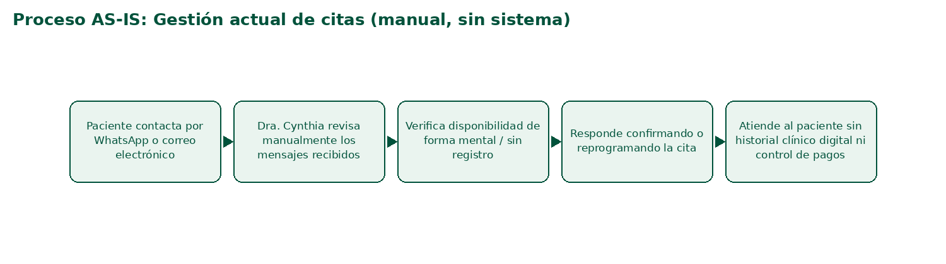
Figura 1. Diagrama AS-IS – Proceso actual de gestión de citas del Consultorio NADINNE, realizado manualmente por WhatsApp y correo electrónico, sin sistema de registro.

3.3 Problemas identificados
INSTRUCCIÓN PARA EL ESTUDIANTE: Relacionar cada problema con su causa, consecuencia y prioridad.

ID | Problema | Causa | Consecuencia | Prioridad
P01 | Pérdida de mensajes y falta de respuesta oportuna a pacientes | Comunicación dispersa por WhatsApp y correo, sin registro centralizado | Pacientes insatisfechos y posible pérdida de citas o pacientes | Alta
P02 | Ausencia de historial clínico organizado por paciente | No existe ningún sistema o formato estandarizado de registro | Dificultad para dar seguimiento clínico adecuado a cada paciente | Alta
P03 | Falta de recordatorios de citas | No existe un mecanismo automático de notificación al paciente | Incremento de inasistencias y tiempos muertos en la agenda | Media
P04 | Sin control de tratamientos por sesiones | No hay registro del avance de tratamientos prolongados (ortodoncia, endodoncia) | Riesgo de omitir sesiones o perder continuidad del tratamiento | Alta
P05 | Sin control de pagos por tratamiento | No hay registro de pagos realizados ni saldos pendientes | Dificultad para llevar control financiero del consultorio | Media

3.4 Proceso propuesto - TO-BE
INSTRUCCIÓN PARA EL ESTUDIANTE: Representar cómo debería funcionar el proceso con la solución propuesta.

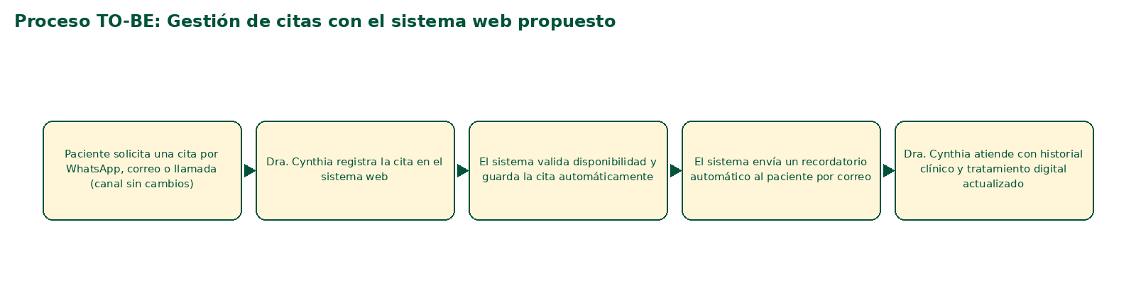
Figura 2. Diagrama TO-BE – Proceso propuesto de gestión de citas: el paciente sigue solicitando la cita por WhatsApp, correo o llamada, pero es la Dra. Cynthia quien la registra en el sistema, que valida la disponibilidad, la guarda y envía el recordatorio automático.

3.5 Beneficios esperados
INSTRUCCIÓN PARA EL ESTUDIANTE: Precisar mejoras esperadas sin presentarlas todavía como resultados logrados.

Con la implementación del sistema se espera reducir la pérdida de mensajes y mejorar la comunicación con los pacientes, contar con un historial clínico organizado y accesible, disminuir las inasistencias mediante recordatorios automáticos, dar seguimiento adecuado a los tratamientos de varias sesiones y mantener un control claro de los pagos realizados y pendientes por cada paciente.

4. REQUISITOS DEL SISTEMA

4.1 Usuarios y perfiles
INSTRUCCIÓN PARA EL ESTUDIANTE: Identificar usuarios, roles y responsabilidades dentro del sistema.

Usuario / rol | Descripción | Permisos principales
Odontóloga / Administradora (Dra. Cynthia) | Única usuaria del sistema; responsable de la clínica y de toda la gestión administrativa | Acceso total: pacientes, citas, tratamientos, pagos, reportes y configuración del sistema

4.2 Requisitos funcionales
INSTRUCCIÓN PARA EL ESTUDIANTE: Enumerar funcionalidades con códigos únicos RF-XX.

ID | Requisito funcional | Descripción / criterio de aceptación | Prioridad | Fuente
RF-01 | Registrar pacientes | El sistema permite registrar un nuevo paciente con datos personales y antecedentes odontológicos básicos | Alta | OE2 / P02
RF-02 | Registrar y programar citas | El sistema permite registrar una cita asignando paciente, fecha y hora, validando que no exista otra cita en el mismo horario | Alta | OE1 / P01
RF-03 | Confirmar, reprogramar o cancelar citas | El sistema permite cambiar el estado de una cita registrada (confirmada, reprogramada o cancelada) | Alta | OE1 / P01
RF-04 | Registrar historial clínico | El sistema permite registrar y consultar el historial clínico y antecedentes de cada paciente | Alta | OE2 / P02
RF-05 | Registrar seguimiento de tratamientos | El sistema permite registrar tratamientos de varias sesiones y actualizar el avance de cada sesión | Alta | OE3 / P04
RF-06 | Registrar pagos por tratamiento | El sistema permite registrar pagos asociados a un tratamiento y calcular el saldo pendiente | Media | OE4 / P05
RF-07 | Enviar recordatorio de cita | El sistema notifica al paciente por correo electrónico antes de la fecha de su cita | Media | OE1 / P03
RF-08 | Generar reportes básicos | El sistema permite generar un listado de citas y pagos por rango de fechas | Baja | OE4

4.3 Requisitos no funcionales
INSTRUCCIÓN PARA EL ESTUDIANTE: Definir criterios verificables de rendimiento, seguridad, usabilidad, disponibilidad u otros.

ID | Categoría | Requisito | Criterio verificable
RNF-01 | Seguridad | El acceso al sistema requiere usuario y contraseña | Solo la Dra. Cynthia (usuario administrador) puede iniciar sesión; las contraseñas se almacenan cifradas (hash)
RNF-02 | Usabilidad | La interfaz debe ser sencilla de usar para un único usuario sin conocimientos técnicos | Las tareas más frecuentes (registrar cita, registrar pago) se completan en máximo 3 clics desde el panel principal
RNF-03 | Disponibilidad | El sistema debe estar accesible mediante navegador web | El sistema funciona correctamente en las últimas versiones de Chrome y Edge
RNF-04 | Rendimiento | Las consultas frecuentes deben responder rápidamente | Los listados de citas y pacientes cargan en menos de 3 segundos con datos de prueba
RNF-05 | Confidencialidad | Los datos de los pacientes deben protegerse adecuadamente | Solo se usan datos de prueba durante el desarrollo; las contraseñas nunca se guardan en texto plano
RNF-06 | Compatibilidad | El diseño debe adaptarse a distintos tamaños de pantalla | La interfaz se visualiza correctamente en computadora de escritorio, tablet y celular, sin desplazamiento horizontal

4.4 Reglas de negocio
INSTRUCCIÓN PARA EL ESTUDIANTE: Registrar reglas que condicionan la lógica del sistema.

ID | Regla de negocio | Fuente / responsable
RN-01 | No se pueden registrar dos citas para la misma fecha y hora | Dra. Cynthia
RN-02 | Un tratamiento de varias sesiones no se marca como concluido hasta completar todas sus sesiones | Dra. Cynthia
RN-03 | No se elimina un paciente con citas o tratamientos registrados; solo puede desactivarse | Equipo de desarrollo
RN-04 | El saldo pendiente de un tratamiento se calcula como la diferencia entre el costo total y los pagos registrados | Dra. Cynthia
RN-05 | Solo la Dra. Cynthia puede acceder al sistema, dado que el consultorio es unipersonal | Dra. Cynthia

4.5 Priorización de requisitos
INSTRUCCIÓN PARA EL ESTUDIANTE: Clasificar requisitos según prioridad acordada.

Los requisitos se priorizaron junto con la Dra. Cynthia según su impacto en el problema central. Se clasificaron como Alta prioridad los requisitos que resuelven directamente la pérdida de comunicación y de historial clínico (RF-01 a RF-05); como Media prioridad los que mejoran la gestión pero no bloquean el uso básico del sistema (RF-06, RF-07); y como Baja prioridad las funcionalidades complementarias (RF-08). Esta priorización determina el orden de desarrollo en los siguientes entregables.

4.6 Matriz de trazabilidad
INSTRUCCIÓN PARA EL ESTUDIANTE: Relacionar problema/objetivo, requisito, caso de uso, módulo y caso de prueba.

Problema / objetivo | Requisito | Caso de uso | Módulo | Caso de prueba | Estado
P01 / OE1 | RF-02, RF-03, RF-07 | CU-03 Registrar cita, CU-04 Gestionar citas | Gestión de Citas | CP-01 | Planificado
P02 / OE2 | RF-01, RF-04 | CU-02 Registrar paciente, CU-05 Atender paciente | Pacientes / Historial | CP-02 | Planificado
P04 / OE3 | RF-05 | CU-05 Atender paciente | Tratamientos | CP-03 | Planificado
P05 / OE4 | RF-06 | CU-06 Registrar pago | Pagos | CP-04 | Planificado
OE4 | RF-08 | Pendiente (prioridad baja; sin caso de uso asignado) | Reportes | Por definir | Pendiente

5. MODELADO DEL SISTEMA

5.1 Diagrama de casos de uso
INSTRUCCIÓN PARA EL ESTUDIANTE: Incluir el diagrama general y diagramas por módulo cuando sea necesario.

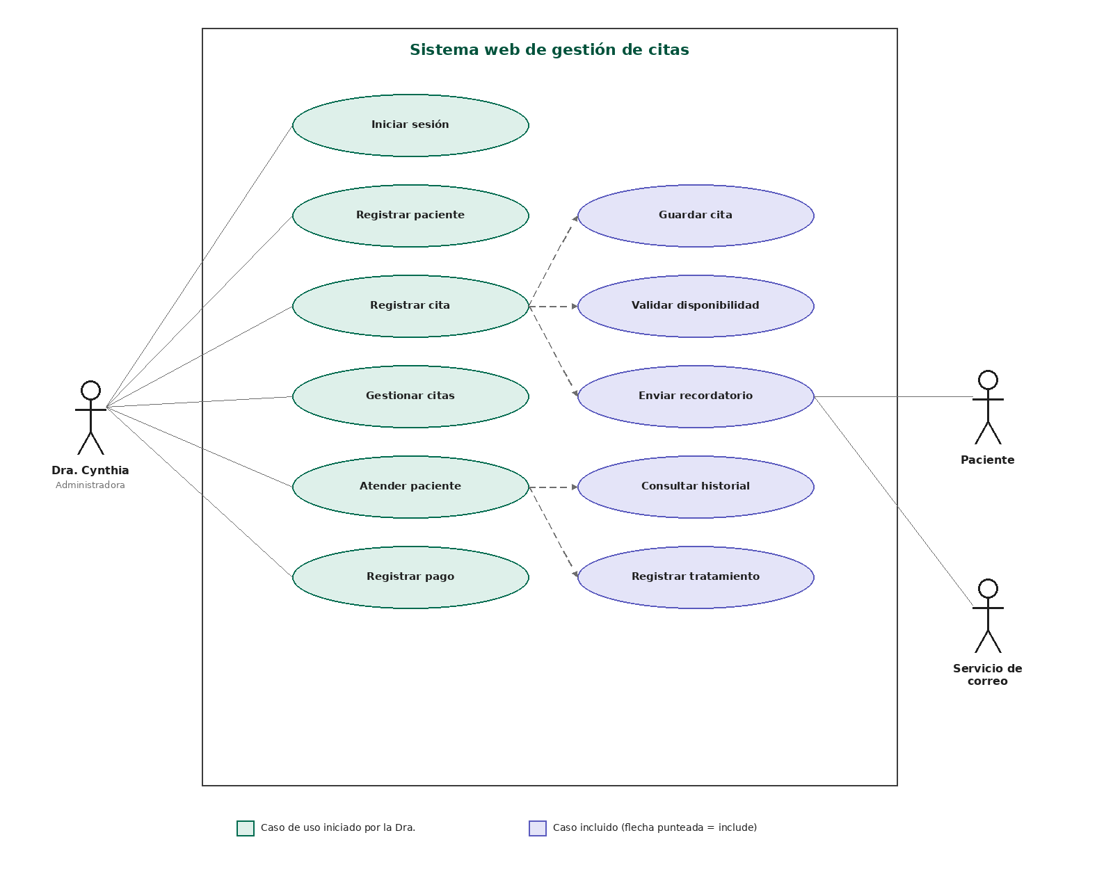
Figura 3. Diagrama de casos de uso general del Sistema Web NADINNE. La Dra. Cynthia es el actor principal e inicia los casos de uso en verde (Iniciar sesión, Registrar paciente, Registrar cita, Gestionar citas, Atender paciente, Registrar pago); los casos en morado (Guardar cita, Validar disponibilidad, Enviar recordatorio, Consultar historial, Registrar tratamiento) son incluidos mediante relación <<include>>. El Paciente y el Servicio de Correo Electrónico participan como actores secundarios en el envío del recordatorio de cita.

5.2 Especificación de casos de uso
INSTRUCCIÓN PARA EL ESTUDIANTE: Documentar al menos los casos de uso principales con flujo básico y alternativo.

Caso de uso 1
Campo | Descripción
Código | CU-01
Nombre | Iniciar sesión
Actor(es) | Dra. Cynthia (Odontóloga / Administradora)
Objetivo | Autenticarse en el sistema mediante usuario y contraseña para acceder a las funcionalidades según su perfil
Precondiciones | La Dra. Cynthia debe contar con una cuenta de usuario registrada en el sistema
Flujo principal | 1. La Dra. Cynthia ingresa a la página de acceso. 2. Digita su usuario y contraseña. 3. El sistema valida las credenciales. 4. El sistema muestra el panel principal.
Flujos alternativos | Si la Dra. Cynthia olvida su contraseña, el sistema ofrece un mecanismo de recuperación
Excepciones | Si las credenciales son incorrectas, el sistema muestra un mensaje de error y no permite el acceso
Postcondiciones | La Dra. Cynthia queda autenticada y con una sesión activa en el sistema
Requisitos relacionados | RNF-01
Caso de uso 2
Campo | Descripción
Código | CU-02
Nombre | Registrar paciente
Actor(es) | Dra. Cynthia (Odontóloga / Administradora)
Objetivo | Registrar los datos personales y antecedentes de un nuevo paciente en el sistema
Precondiciones | La Dra. Cynthia debe haber iniciado sesión en el sistema
Flujo principal | 1. La Dra. Cynthia accede al módulo de pacientes. 2. Ingresa los datos personales y antecedentes del paciente. 3. El sistema valida los datos obligatorios. 4. El sistema guarda el registro del paciente.
Flujos alternativos | Si el paciente ya existe, el sistema sugiere actualizar su ficha en lugar de crear una nueva
Excepciones | Si faltan datos obligatorios, el sistema no permite guardar el registro
Postcondiciones | El paciente queda registrado y disponible para agendar citas
Requisitos relacionados | RF-01
Caso de uso 3
Campo | Descripción
Código | CU-03
Nombre | Registrar cita
Actor(es) | Dra. Cynthia (Odontóloga / Administradora) – actor principal. Servicio de Correo Electrónico – actor secundario (envío automático del recordatorio)
Objetivo | Programar una cita para un paciente evitando cruces de horario
Precondiciones | La Dra. Cynthia debe haber iniciado sesión en el sistema y el paciente debe estar registrado
Flujo principal | 1. La Dra. Cynthia selecciona al paciente. 2. Indica fecha y hora deseada. 3. El sistema valida disponibilidad (incluye: Validar disponibilidad). 4. El sistema guarda la cita con estado "Programada" (incluye: Guardar cita). 5. El sistema envía un recordatorio al paciente antes de la fecha (incluye: Enviar recordatorio).
Flujos alternativos | Si el horario ya está ocupado, el sistema muestra un mensaje y solicita elegir otro horario
Excepciones | Si los datos del paciente son incorrectos, el sistema no permite guardar la cita
Postcondiciones | La cita queda registrada y visible en la agenda del consultorio
Requisitos relacionados | RF-02, RF-07
Caso de uso 4
Campo | Descripción
Código | CU-04
Nombre | Gestionar citas
Actor(es) | Dra. Cynthia (Odontóloga / Administradora)
Objetivo | Confirmar, reprogramar o cancelar una cita previamente registrada
Precondiciones | La cita debe existir en el sistema
Flujo principal | 1. La Dra. Cynthia busca la cita. 2. Selecciona la acción deseada (confirmar, reprogramar o cancelar). 3. El sistema actualiza el estado de la cita.
Flujos alternativos | Si se reprograma, el sistema valida nuevamente la disponibilidad del nuevo horario
Excepciones | Si la cita ya fue atendida, el sistema no permite modificarla
Postcondiciones | El estado de la cita queda actualizado en la agenda
Requisitos relacionados | RF-03
Caso de uso 5
Campo | Descripción
Código | CU-05
Nombre | Atender paciente
Actor(es) | Dra. Cynthia (Odontóloga / Administradora)
Objetivo | Atender al paciente consultando su historial clínico y registrando el tratamiento o el avance de sesión correspondiente
Precondiciones | El paciente debe estar registrado y contar con una cita programada o en curso
Flujo principal | 1. La Dra. Cynthia accede a la ficha del paciente (incluye: Consultar historial). 2. Revisa antecedentes y el historial clínico. 3. Registra el tratamiento realizado o el avance de la sesión (incluye: Registrar tratamiento). 4. El sistema actualiza el historial y el estado del tratamiento.
Flujos alternativos | Si es la primera consulta, el sistema crea el historial clínico desde cero
Excepciones | Si se intenta registrar una sesión adicional a un tratamiento ya concluido, el sistema no lo permite
Postcondiciones | El historial clínico y el avance del tratamiento quedan actualizados
Requisitos relacionados | RF-04, RF-05
Caso de uso 6
Campo | Descripción
Código | CU-06
Nombre | Registrar pago
Actor(es) | Dra. Cynthia (Odontóloga / Administradora)
Objetivo | Registrar el pago realizado por un paciente para un tratamiento y actualizar su saldo pendiente
Precondiciones | El tratamiento debe estar registrado para el paciente
Flujo principal | 1. La Dra. Cynthia selecciona el tratamiento del paciente. 2. Registra el monto pagado y el método de pago. 3. El sistema calcula y actualiza el saldo pendiente del tratamiento.
Flujos alternativos | Si el pago cubre el total del tratamiento, el sistema marca el saldo como cancelado
Excepciones | Si el monto ingresado es inválido (negativo o mayor al saldo), el sistema no permite registrar el pago
Postcondiciones | El pago queda registrado y el saldo pendiente del tratamiento se actualiza
Requisitos relacionados | RF-06

5.3 Modelo de análisis
INSTRUCCIÓN PARA EL ESTUDIANTE: Incluir los modelos OO necesarios para explicar la estructura y comportamiento de la solución.

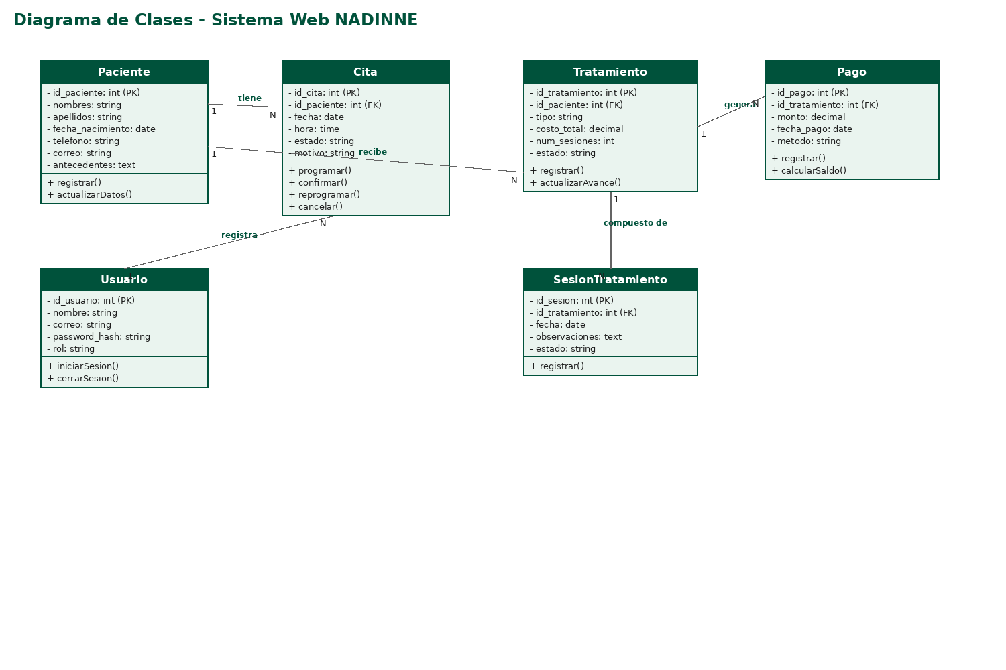
Figura 4. Diagrama de clases del Sistema Web NADINNE, con las entidades principales del dominio (Paciente, Cita, Tratamiento, SesionTratamiento, Pago, Usuario) y sus relaciones.

5.4 Diagramas de secuencia
INSTRUCCIÓN PARA EL ESTUDIANTE: Modelar las interacciones de los casos de uso de mayor relevancia.

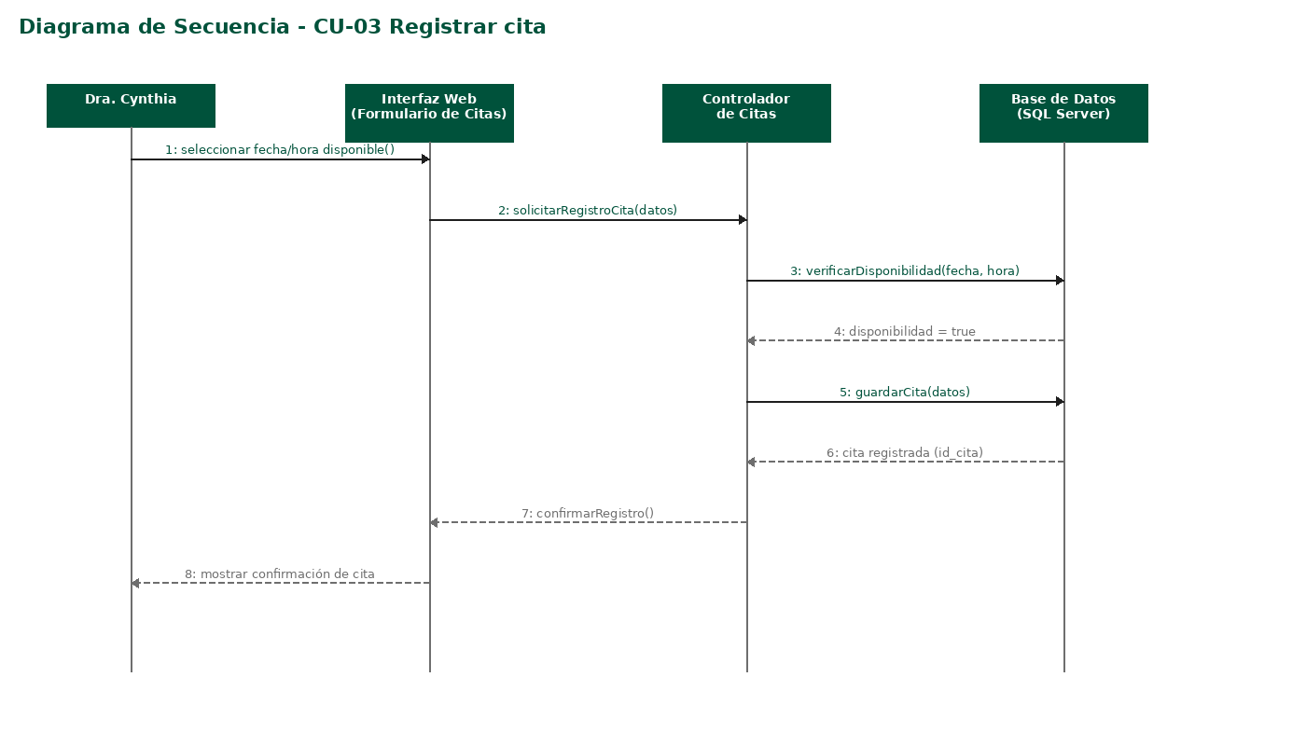
Figura 5. Diagrama de secuencia del caso de uso CU-03 Registrar cita, mostrando la interacción entre la Dra. Cynthia, la interfaz web, el controlador de citas y la base de datos.

5.5 Modelo de datos
INSTRUCCIÓN PARA EL ESTUDIANTE: Presentar modelo conceptual/lógico y, cuando corresponda, modelo físico.

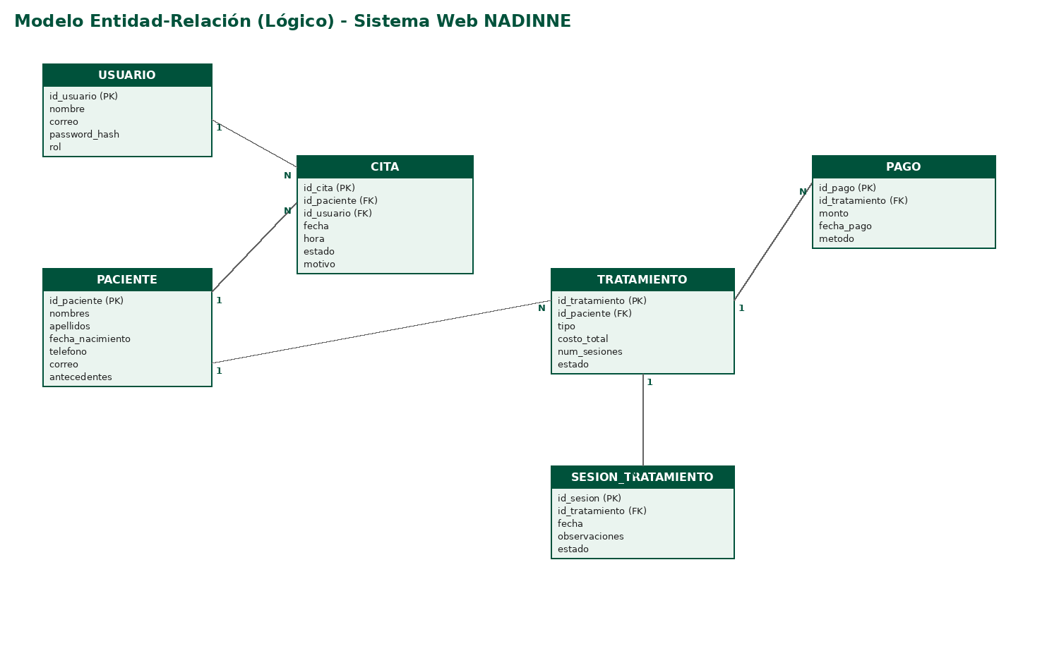
Figura 6. Modelo entidad-relación lógico del Sistema Web NADINNE, base para el diseño físico de la base de datos en SQL Server (sección 6.3).

6. DISEÑO DE LA SOLUCIÓN

6.1 Arquitectura del sistema
INSTRUCCIÓN PARA EL ESTUDIANTE: Presentar un diagrama de componentes/capas y explicar responsabilidades.

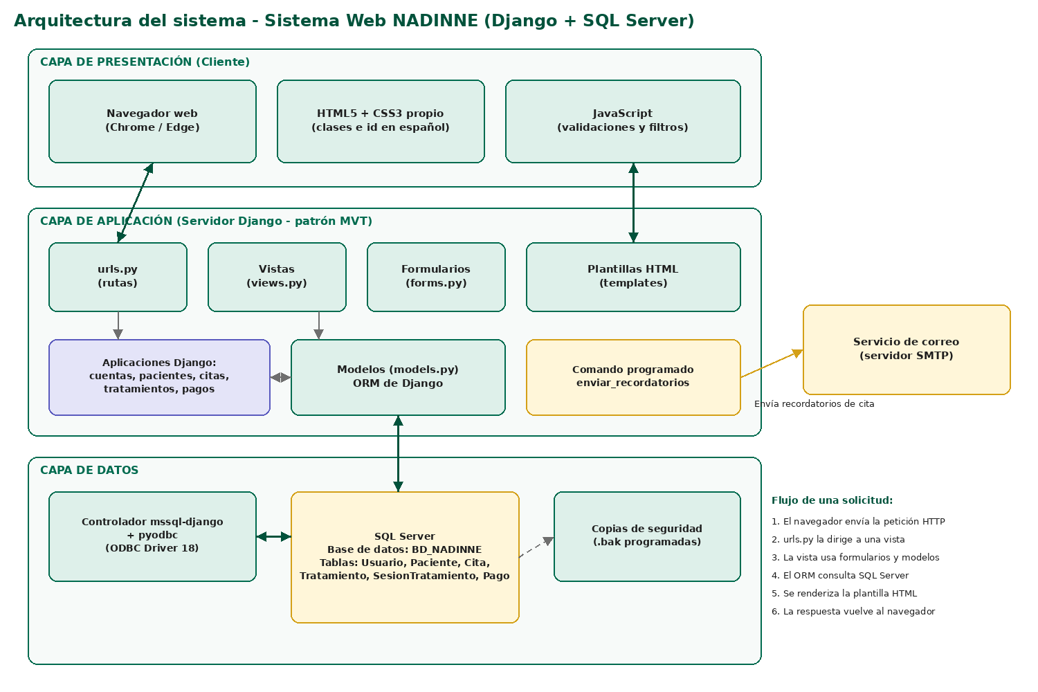
Figura 7. Arquitectura en capas del Sistema Web NADINNE: navegador (presentación), aplicación Django (patrón MVT) y base de datos SQL Server, con el servicio de correo SMTP para los recordatorios.
Capa | Componentes | Responsabilidad
Presentación | Navegador web, HTML5, CSS3 propio y JavaScript | Mostrar las pantallas, validar datos en el cliente y enviar las peticiones HTTP a la aplicación. Clases CSS e identificadores HTML en español.
Aplicación | Django: urls.py, vistas, formularios, plantillas y aplicaciones cuentas, pacientes, citas, tratamientos y pagos | Aplicar las reglas de negocio (RN-01 a RN-05), autenticar a la usuaria, validar formularios y generar las respuestas HTML.
Datos | Modelos (ORM de Django), mssql-django + pyodbc y SQL Server (base BD_NADINNE) | Guardar y consultar pacientes, citas, tratamientos, sesiones y pagos, garantizando la integridad con claves, restricciones e índices.
Servicios externos | Servidor SMTP y comando programado enviar_recordatorios | Enviar por correo el recordatorio de cita (RF-07); el comando se ejecuta a diario con el Programador de tareas de Windows.

6.2 Decisiones y patrón de arquitectura
INSTRUCCIÓN PARA EL ESTUDIANTE: Indicar patrón o enfoque usado y justificar su elección.

El sistema adopta una arquitectura web en tres capas (presentación, aplicación y datos) implementada con el patrón MVT (Modelo-Vista-Plantilla) de Django, equivalente al patrón MVC: los modelos (models.py) representan las tablas de SQL Server mediante el ORM, las vistas (views.py) contienen la lógica de cada caso de uso y las plantillas HTML definen la interfaz que ve la Dra. Cynthia.
Decisiones de diseño: (1) Python y Django, por su productividad, su seguridad integrada (autenticación, protección CSRF y cifrado de contraseñas) y por ser un lenguaje conocido por el equipo. (2) SQL Server como motor de base de datos, por su robustez relacional, su soporte de índices filtrados (necesarios para la regla RN-01) y el conocimiento previo del equipo; se conecta a Django mediante el controlador mssql-django y pyodbc. (3) Una aplicación monolítica y modular, con una aplicación Django por módulo, adecuada para un consultorio unipersonal y un equipo de tres integrantes. (4) HTML, CSS y JavaScript propios, sin frameworks de frontend, con una hoja de estilos organizada en cinco archivos y una identidad visual única, para mantener una interfaz simple (RNF-02) y fácil de mantener por el equipo. (5) Nomenclatura en español en modelos, vistas, URLs, clases CSS e identificadores HTML, para facilitar la lectura y el mantenimiento.
Se descartaron los microservicios y las aplicaciones de página única (SPA) por su complejidad innecesaria para un único usuario administrador y un volumen bajo de datos. El envío de recordatorios se resuelve con un comando de administración de Django programado a diario, sin servicios adicionales.
Organización del proyecto Django (nombres en español)
Aplicación | Modelos | Vistas principales | Rutas (URL)
cuentas | Usuario | iniciar_sesion, cerrar_sesion | /ingresar/, /salir/
pacientes | Paciente | listar_pacientes, registrar_paciente, editar_paciente | /pacientes/
citas | Cita | registrar_cita, listar_citas, cambiar_estado_cita | /citas/
tratamientos | Tratamiento, SesionTratamiento | ficha_paciente, registrar_tratamiento, registrar_sesion | /atencion/
pagos | Pago | registrar_pago, listar_pagos | /pagos/

6.3 Diseño de base de datos
INSTRUCCIÓN PARA EL ESTUDIANTE: Describir entidades/tablas principales, relaciones, restricciones e índices relevantes.

El modelo físico se implementa en SQL Server (base de datos BD_NADINNE, esquema dbo) a partir del modelo entidad-relación lógico de la sección 5.5. Respecto al modelo lógico, el diseño físico incorpora atributos de control (activo, fecha_registro), el DNI del paciente y las restricciones necesarias para cumplir las reglas de negocio. El script completo (script_base_datos_nadinne.sql) se entrega junto con este documento y puede ejecutarse desde SQL Server Management Studio (SSMS).
Tablas y columnas
Tabla | Columna | Tipo de dato (SQL Server) | Restricciones / descripción
Usuario | id_usuario | INT IDENTITY(1,1) | PK
 | nombre_completo | NVARCHAR(100) | NOT NULL
 | correo | NVARCHAR(100) | NOT NULL, UNIQUE
 | clave_hash | NVARCHAR(255) | NOT NULL; contraseña cifrada (hash), nunca en texto plano
 | rol | NVARCHAR(20) | NOT NULL, por defecto 'Administrador'
 | activo | BIT | NOT NULL, por defecto 1
 | fecha_creacion | DATETIME2(0) | NOT NULL, por defecto SYSDATETIME()
Paciente | id_paciente | INT IDENTITY(1,1) | PK
 | dni | CHAR(8) | NOT NULL, UNIQUE, solo dígitos
 | nombres | NVARCHAR(80) | NOT NULL
 | apellidos | NVARCHAR(80) | NOT NULL
 | fecha_nacimiento | DATE | NOT NULL
 | sexo | CHAR(1) | NOT NULL, CHECK ('M','F')
 | telefono | NVARCHAR(15) | NOT NULL
 | correo | NVARCHAR(100) | NULL
 | direccion | NVARCHAR(150) | NULL
 | antecedentes | NVARCHAR(MAX) | NULL; antecedentes odontológicos y médicos
 | activo | BIT | NOT NULL, por defecto 1 (RN-03: se desactiva, no se elimina)
 | fecha_registro | DATETIME2(0) | NOT NULL, por defecto SYSDATETIME()
Cita | id_cita | INT IDENTITY(1,1) | PK
 | id_paciente | INT | NOT NULL, FK a Paciente
 | id_usuario | INT | NOT NULL, FK a Usuario
 | fecha_cita | DATE | NOT NULL
 | hora_cita | TIME(0) | NOT NULL
 | estado | NVARCHAR(15) | NOT NULL, CHECK (Programada, Confirmada, Reprogramada, Cancelada, Atendida)
 | motivo | NVARCHAR(200) | NULL
 | recordatorio_enviado | BIT | NOT NULL, por defecto 0 (RF-07)
 | fecha_registro | DATETIME2(0) | NOT NULL, por defecto SYSDATETIME()
Tratamiento | id_tratamiento | INT IDENTITY(1,1) | PK
 | id_paciente | INT | NOT NULL, FK a Paciente
 | tipo | NVARCHAR(100) | NOT NULL (p. ej., Endodoncia, Ortodoncia)
 | descripcion | NVARCHAR(300) | NULL
 | costo_total | DECIMAL(10,2) | NOT NULL, CHECK (>= 0)
 | num_sesiones | INT | NOT NULL, CHECK (> 0)
 | estado | NVARCHAR(15) | NOT NULL, CHECK (En curso, Concluido, Cancelado)
 | fecha_inicio | DATE | NOT NULL, por defecto la fecha actual
SesionTratamiento | id_sesion | INT IDENTITY(1,1) | PK
 | id_tratamiento | INT | NOT NULL, FK a Tratamiento
 | numero_sesion | INT | NOT NULL, CHECK (> 0); UNIQUE con id_tratamiento
 | fecha_sesion | DATE | NOT NULL
 | observaciones | NVARCHAR(500) | NULL
 | estado | NVARCHAR(15) | NOT NULL, CHECK (Pendiente, Realizada)
Pago | id_pago | INT IDENTITY(1,1) | PK
 | id_tratamiento | INT | NOT NULL, FK a Tratamiento
 | monto | DECIMAL(10,2) | NOT NULL, CHECK (> 0)
 | fecha_pago | DATE | NOT NULL, por defecto la fecha actual
 | metodo_pago | NVARCHAR(20) | NOT NULL, CHECK (Efectivo, Yape, Plin, Transferencia, Tarjeta)

Relaciones
Relación (1 a N) | Clave foránea | Descripción
Paciente - Cita | FK_Cita_Paciente | Un paciente puede tener muchas citas
Usuario - Cita | FK_Cita_Usuario | Cada cita queda registrada por el usuario que la creó
Paciente - Tratamiento | FK_Tratamiento_Paciente | Un paciente puede tener varios tratamientos
Tratamiento - SesionTratamiento | FK_Sesion_Tratamiento | Un tratamiento se compone de varias sesiones
Tratamiento - Pago | FK_Pago_Tratamiento | Un tratamiento puede recibir varios pagos

Restricciones e índices relevantes
Elemento | Tabla | Propósito
UX_Cita_fecha_hora_vigente (índice único filtrado) | Cita | RN-01: impide dos citas vigentes (Programada, Confirmada o Reprogramada) en la misma fecha y hora; una cita cancelada libera el horario.
UQ_Paciente_dni | Paciente | Evita registrar dos veces al mismo paciente.
UQ_Usuario_correo | Usuario | Garantiza una sola cuenta por correo electrónico.
UQ_Sesion_numero (id_tratamiento, numero_sesion) | SesionTratamiento | Evita repetir el número de sesión dentro de un tratamiento (RN-02).
Restricciones CHECK | Varias | Validan estados permitidos, montos mayores que cero y número de sesiones mayor que cero.
Claves foráneas sin eliminación en cascada | Varias | RN-03: no se elimina un paciente con citas o tratamientos; solo se desactiva (columna activo).
IX_Cita_fecha, IX_Cita_paciente, IX_Tratamiento_paciente, IX_Pago_tratamiento | Varias | Aceleran los listados y las búsquedas frecuentes (RNF-04: menos de 3 segundos).
vw_SaldoTratamiento (vista) | Tratamiento, Pago | RN-04: saldo pendiente = costo_total menos la suma de los pagos registrados.

Correspondencia con Django: cada tabla se asocia a un modelo en español (Usuario, Paciente, Cita, Tratamiento, SesionTratamiento y Pago) mediante Meta.db_table. Si el esquema se gestiona con migraciones de Django, los modelos deben declararse con los mismos nombres y restricciones, y el índice filtrado de la regla RN-01 se crea con una migración RunSQL; si se prefiere crear la estructura con el script SQL, los modelos se declaran con managed = False.
Script de creación de la base de datos (SQL Server)
El siguiente script es idéntico al archivo script_base_datos_nadinne.sql, que se entrega en la carpeta base_datos del proyecto. Se ejecuta una sola vez en SQL Server Management Studio y crea la base BD_NADINNE, sus 6 tablas, los índices y la vista de saldo.
/* =====================================================================
Sistema Web para la Gestión y Control de Citas y Tratamientos Odontológicos
Consultorio Odontológico NADINNE - Script de base de datos (SQL Server)
Taller de Software I - 2026-II
===================================================================== */

IF DB_ID('BD_NADINNE') IS NULL
CREATE DATABASE BD_NADINNE;
GO
USE BD_NADINNE;
GO

/* ---------- Tabla Usuario ---------- */
CREATE TABLE dbo.Usuario (
id_usuario INT IDENTITY(1,1) NOT NULL,
nombre_completo NVARCHAR(100) NOT NULL,
correo NVARCHAR(100) NOT NULL,
clave_hash NVARCHAR(255) NOT NULL, -- nunca se guarda la contraseña en texto plano (RNF-05)
rol NVARCHAR(20) NOT NULL CONSTRAINT DF_Usuario_rol DEFAULT 'Administrador',
activo BIT NOT NULL CONSTRAINT DF_Usuario_activo DEFAULT 1,
fecha_creacion DATETIME2(0) NOT NULL CONSTRAINT DF_Usuario_fecha DEFAULT SYSDATETIME(),
CONSTRAINT PK_Usuario PRIMARY KEY (id_usuario),
CONSTRAINT UQ_Usuario_correo UNIQUE (correo)
);
GO

/* ---------- Tabla Paciente ---------- */
CREATE TABLE dbo.Paciente (
id_paciente INT IDENTITY(1,1) NOT NULL,
dni CHAR(8) NOT NULL,
nombres NVARCHAR(80) NOT NULL,
apellidos NVARCHAR(80) NOT NULL,
fecha_nacimiento DATE NOT NULL,
sexo CHAR(1) NOT NULL,
telefono NVARCHAR(15) NOT NULL,
correo NVARCHAR(100) NULL,
direccion NVARCHAR(150) NULL,
antecedentes NVARCHAR(MAX) NULL,
activo BIT NOT NULL CONSTRAINT DF_Paciente_activo DEFAULT 1, -- RN-03: se desactiva, no se elimina
fecha_registro DATETIME2(0) NOT NULL CONSTRAINT DF_Paciente_fecha DEFAULT SYSDATETIME(),
CONSTRAINT PK_Paciente PRIMARY KEY (id_paciente),
CONSTRAINT UQ_Paciente_dni UNIQUE (dni),
CONSTRAINT CK_Paciente_sexo CHECK (sexo IN ('M','F')),
CONSTRAINT CK_Paciente_dni CHECK (dni NOT LIKE '%[^0-9]%')
);
GO

/* ---------- Tabla Cita ---------- */
CREATE TABLE dbo.Cita (
id_cita INT IDENTITY(1,1) NOT NULL,
id_paciente INT NOT NULL,
id_usuario INT NOT NULL,
fecha_cita DATE NOT NULL,
hora_cita TIME(0) NOT NULL,
estado NVARCHAR(15) NOT NULL CONSTRAINT DF_Cita_estado DEFAULT 'Programada',
motivo NVARCHAR(200) NULL,
recordatorio_enviado BIT NOT NULL CONSTRAINT DF_Cita_recordatorio DEFAULT 0,
fecha_registro DATETIME2(0) NOT NULL CONSTRAINT DF_Cita_fecha DEFAULT SYSDATETIME(),
CONSTRAINT PK_Cita PRIMARY KEY (id_cita),
CONSTRAINT FK_Cita_Paciente FOREIGN KEY (id_paciente) REFERENCES dbo.Paciente(id_paciente),
CONSTRAINT FK_Cita_Usuario FOREIGN KEY (id_usuario) REFERENCES dbo.Usuario(id_usuario),
CONSTRAINT CK_Cita_estado CHECK (estado IN ('Programada','Confirmada','Reprogramada','Cancelada','Atendida'))
);
GO
-- RN-01: no se pueden registrar dos citas vigentes para la misma fecha y hora
CREATE UNIQUE INDEX UX_Cita_fecha_hora_vigente
ON dbo.Cita (fecha_cita, hora_cita)
WHERE estado IN ('Programada','Confirmada','Reprogramada');
CREATE INDEX IX_Cita_paciente ON dbo.Cita (id_paciente);
CREATE INDEX IX_Cita_fecha ON dbo.Cita (fecha_cita) INCLUDE (hora_cita, estado);
GO

/* ---------- Tabla Tratamiento ---------- */
CREATE TABLE dbo.Tratamiento (
id_tratamiento INT IDENTITY(1,1) NOT NULL,
id_paciente INT NOT NULL,
tipo NVARCHAR(100) NOT NULL,
descripcion NVARCHAR(300) NULL,
costo_total DECIMAL(10,2) NOT NULL,
num_sesiones INT NOT NULL,
estado NVARCHAR(15) NOT NULL CONSTRAINT DF_Tratamiento_estado DEFAULT 'En curso',
fecha_inicio DATE NOT NULL CONSTRAINT DF_Tratamiento_inicio DEFAULT CAST(SYSDATETIME() AS DATE),
CONSTRAINT PK_Tratamiento PRIMARY KEY (id_tratamiento),
CONSTRAINT FK_Tratamiento_Paciente FOREIGN KEY (id_paciente) REFERENCES dbo.Paciente(id_paciente),
CONSTRAINT CK_Tratamiento_costo CHECK (costo_total >= 0),
CONSTRAINT CK_Tratamiento_sesion CHECK (num_sesiones > 0),
CONSTRAINT CK_Tratamiento_estado CHECK (estado IN ('En curso','Concluido','Cancelado'))
);
GO
CREATE INDEX IX_Tratamiento_paciente ON dbo.Tratamiento (id_paciente);
GO

/* ---------- Tabla SesionTratamiento ---------- */
CREATE TABLE dbo.SesionTratamiento (
id_sesion INT IDENTITY(1,1) NOT NULL,
id_tratamiento INT NOT NULL,
numero_sesion INT NOT NULL,
fecha_sesion DATE NOT NULL,
observaciones NVARCHAR(500) NULL,
estado NVARCHAR(15) NOT NULL CONSTRAINT DF_Sesion_estado DEFAULT 'Realizada',
CONSTRAINT PK_SesionTratamiento PRIMARY KEY (id_sesion),
CONSTRAINT FK_Sesion_Tratamiento FOREIGN KEY (id_tratamiento) REFERENCES dbo.Tratamiento(id_tratamiento),
CONSTRAINT UQ_Sesion_numero UNIQUE (id_tratamiento, numero_sesion),
CONSTRAINT CK_Sesion_numero CHECK (numero_sesion > 0),
CONSTRAINT CK_Sesion_estado CHECK (estado IN ('Pendiente','Realizada'))
);
GO

/* ---------- Tabla Pago ---------- */
CREATE TABLE dbo.Pago (
id_pago INT IDENTITY(1,1) NOT NULL,
id_tratamiento INT NOT NULL,
monto DECIMAL(10,2) NOT NULL,
fecha_pago DATE NOT NULL CONSTRAINT DF_Pago_fecha DEFAULT CAST(SYSDATETIME() AS DATE),
metodo_pago NVARCHAR(20) NOT NULL,
CONSTRAINT PK_Pago PRIMARY KEY (id_pago),
CONSTRAINT FK_Pago_Tratamiento FOREIGN KEY (id_tratamiento) REFERENCES dbo.Tratamiento(id_tratamiento),
CONSTRAINT CK_Pago_monto CHECK (monto > 0),
CONSTRAINT CK_Pago_metodo CHECK (metodo_pago IN ('Efectivo','Yape','Plin','Transferencia','Tarjeta'))
);
GO
CREATE INDEX IX_Pago_tratamiento ON dbo.Pago (id_tratamiento);
GO

/* ---------- Vista: saldo pendiente por tratamiento (RN-04) ---------- */
CREATE VIEW dbo.vw_SaldoTratamiento AS
SELECT t.id_tratamiento,
t.id_paciente,
t.tipo,
t.costo_total,
ISNULL(SUM(p.monto), 0) AS total_pagado,
t.costo_total - ISNULL(SUM(p.monto), 0) AS saldo_pendiente
FROM dbo.Tratamiento t
LEFT JOIN dbo.Pago p ON p.id_tratamiento = t.id_tratamiento
GROUP BY t.id_tratamiento, t.id_paciente, t.tipo, t.costo_total;
GO

6.4 Diseño de interfaces
INSTRUCCIÓN PARA EL ESTUDIANTE: Incluir prototipos o capturas de pantallas principales.

Los prototipos son páginas HTML funcionales (HTML5, CSS3 y JavaScript) con datos de prueba ficticios, entregadas en la carpeta plantillas. Siguen una identidad visual única, definida en un solo archivo de variables (variables.css), y se adaptan a escritorio, tablet y móvil. Todas las clases CSS, los identificadores (id) y las funciones JavaScript están escritos en español.
Identidad visual
Elemento | Definición | Uso
Verde institucional oscuro | #00523B | Menú lateral, títulos y textos de marca
Verde principal | #006B4F | Botones principales y encabezados de tabla
Verde claro | #DEF0EA y #F1F8F5 | Fondos suaves, filas alternas y foco de los campos
Dorado de acento | #D4A017 | Opción activa del menú, alertas e ícono del logotipo
Colores de estado | Éxito #1B7A3A, advertencia #8A6D00, peligro #B3261E, información #17608A | Insignias de estado de cita y tratamiento, alertas y errores
Tipografía | Segoe UI (alternativas: system-ui, Roboto, Arial) | Escala de 12, 14, 16, 18, 22 y 28 px; pesos 400, 600 y 700
Espaciado | Escala de 4 px: 4, 8, 12, 16, 24 y 32 px | Márgenes, separaciones y rellenos de todos los componentes
Bordes y sombras | Radios de 4, 8 y 12 px; sombra suave | Botones y campos (8 px), tarjetas (12 px), insignias (redondas)
Íconos | Conjunto SVG en línea, trazo de 1.8 px, hereda el color del texto | Menú, botones de acción, indicadores y logotipo

Componentes reutilizables
Componente | Clases CSS | Dónde se usa
Botón | .boton, .boton-primario, .boton-peligro, .boton-pequeno, .boton-bloque | Guardar, cancelar, confirmar, reprogramar, atender
Tarjeta | .tarjeta, .tarjeta-titulo, .indicador | Todas las secciones de cada pantalla
Campo de formulario | .campo, .etiqueta, .entrada, .selector, .area-texto, .mensaje-campo | Pacientes, citas, sesiones y pagos
Alerta e insignia | .alerta-exito, .alerta-peligro, .insignia-confirmada, .insignia-cancelada | Disponibilidad de horario, errores y estados
Tabla | .tabla, .tabla-contenedor, .tabla-adaptable | Agenda, pacientes, citas, sesiones y pagos
Menú | .barra-lateral, .menu, .menu-enlace, .boton-menu | Todas las pantallas, excepto el inicio de sesión

Estructura de archivos y convenciones de nombres
Archivo o carpeta | Contenido
css/variables.css | Colores, tipografía, espaciado, radios y sombras (identidad visual)
css/base.css | Reinicio de estilos y elementos básicos (texto, enlaces, foco)
css/componentes.css | Íconos, botones, tarjetas, formularios, alertas, insignias y tablas
css/disposicion.css | Estructura de la página en escritorio: menú, barra superior y rejillas
css/responsivo.css | Ajustes para tablet y móvil (menú, tablas, formularios y botones)
js/principal.js | Menú móvil, buscadores, validaciones, disponibilidad de citas y saldo de pagos
*.html (6 pantallas) | inicio_sesion, panel_principal, pacientes, citas, atencion_paciente y pagos

Elemento | Convención | Ejemplos
Clases CSS | Minúsculas con guiones, en español | .barra-lateral, .tarjeta, .boton-primario, .insignia-confirmada
Identificadores (id) | Minúsculas con guiones, en español | formulario-paciente, campo-dni, boton-guardar-cita, tabla-citas
Funciones JavaScript | camelCase en español | filtrarTabla, calcularSaldo, verificarDisponibilidad, alternarMenu
Archivos | Minúsculas con guion bajo, en español | inicio_sesion.html, atencion_paciente.html

Pantalla | Archivo HTML | Caso de uso | Requisitos
Inicio de sesión | inicio_sesion.html | CU-01 | RNF-01, RN-05
Panel principal | panel_principal.html | Acceso a CU-03 y CU-04 | RF-02, RF-03
Pacientes | pacientes.html | CU-02 | RF-01
Citas | citas.html | CU-03, CU-04 | RF-02, RF-03, RF-07
Atención de paciente | atencion_paciente.html | CU-05 | RF-04, RF-05
Pagos | pagos.html | CU-06 | RF-06

Diseño adaptable (responsivo)
Dispositivo | Ancho | Menú | Tablas | Formularios | Botones
Escritorio | 1024 px o más | Menú lateral completo (248 px) con íconos y texto | Tabla completa | 3 columnas | Tamaño normal
Tablet | 640 a 1023 px | Menú compacto (76 px) solo con íconos y título emergente | Tabla completa; desplazamiento interno solo si hace falta | 2 columnas | Alto mínimo de 44 px
Móvil | Menos de 640 px | Menú oculto; el botón hamburguesa abre un panel que se cierra con el fondo, la tecla Esc o al elegir una opción | Cada fila se convierte en una tarjeta con etiquetas | 1 columna | Ancho completo, apilados y de 44 px

Prototipos de las pantallas (escritorio)
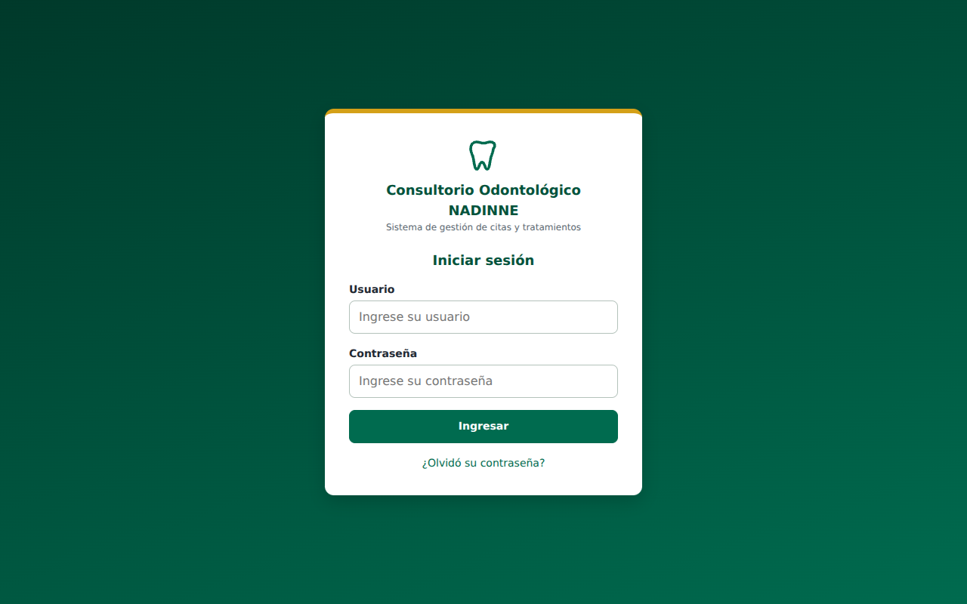
Figura 8. Pantalla de inicio de sesión (CU-01).
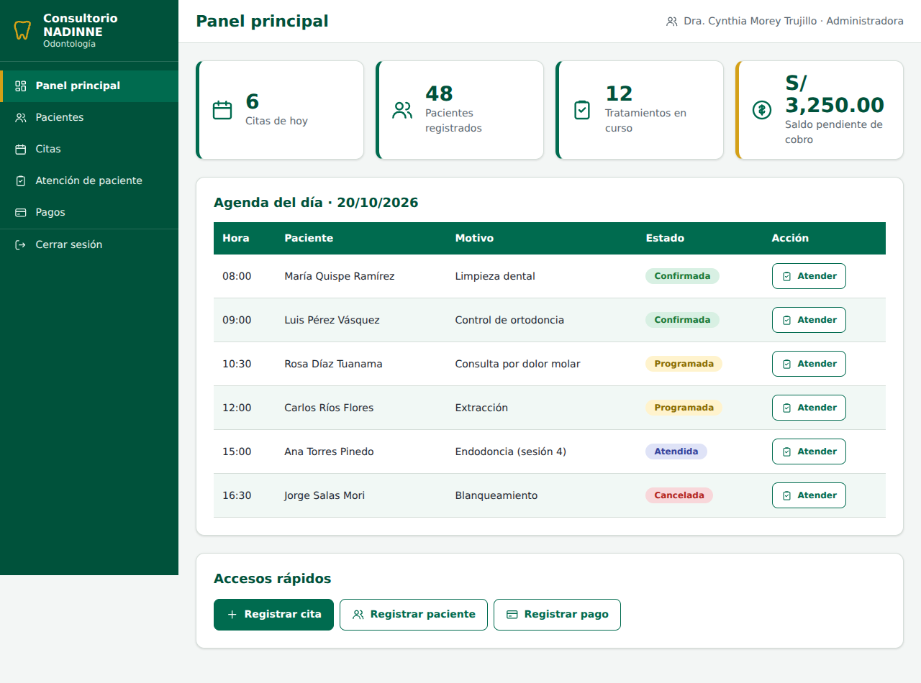
Figura 9. Panel principal con el resumen del día y la agenda de citas.
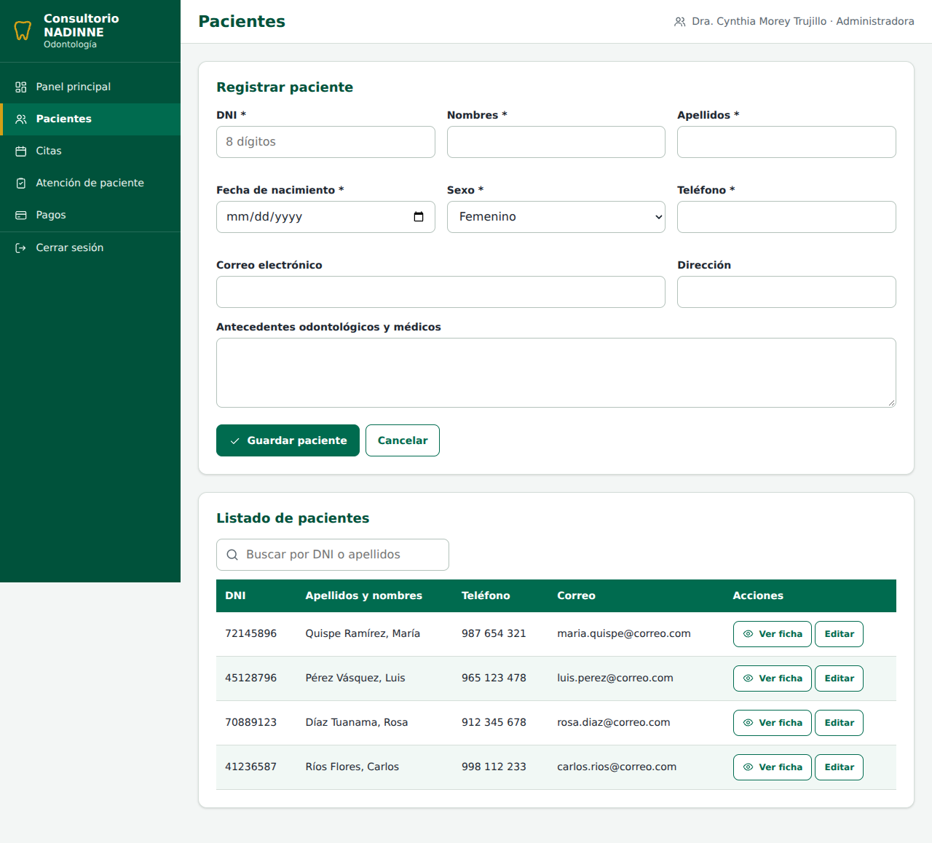
Figura 10. Registro y listado de pacientes (CU-02).
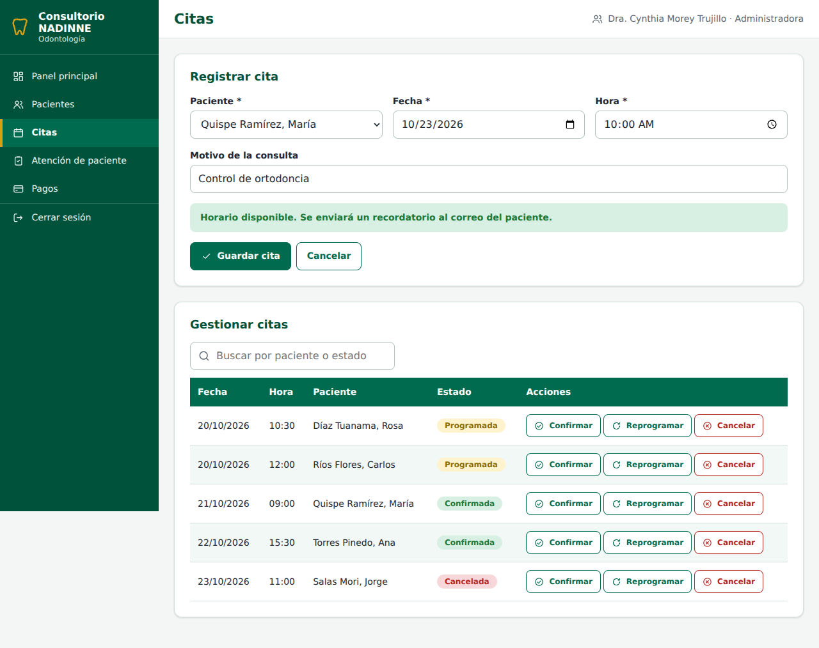
Figura 11. Registro y gestión de citas (CU-03 y CU-04): validación de disponibilidad y acciones confirmar, reprogramar y cancelar.
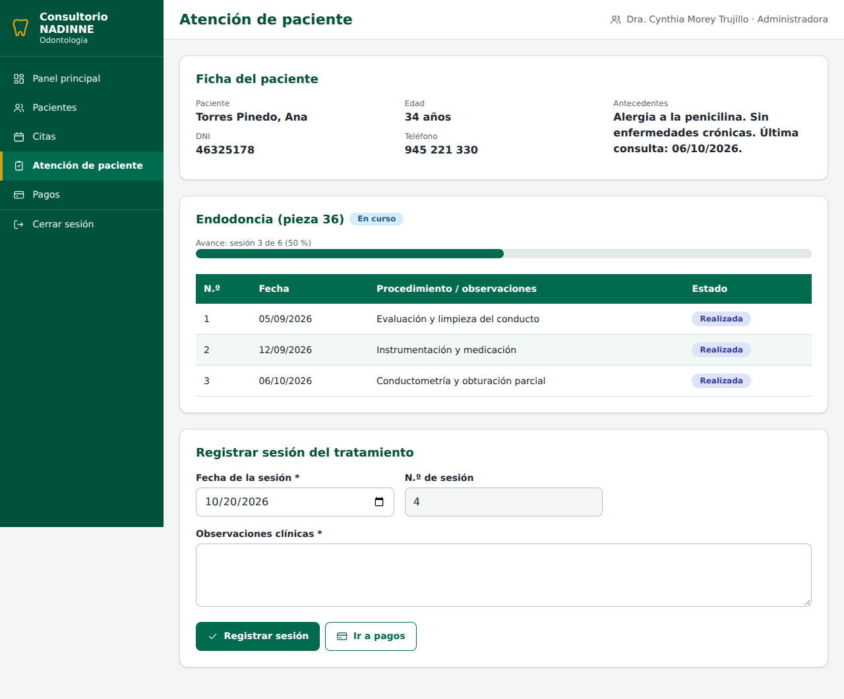
Figura 12. Atención de paciente (CU-05): ficha, historial, avance del tratamiento y registro de sesiones.
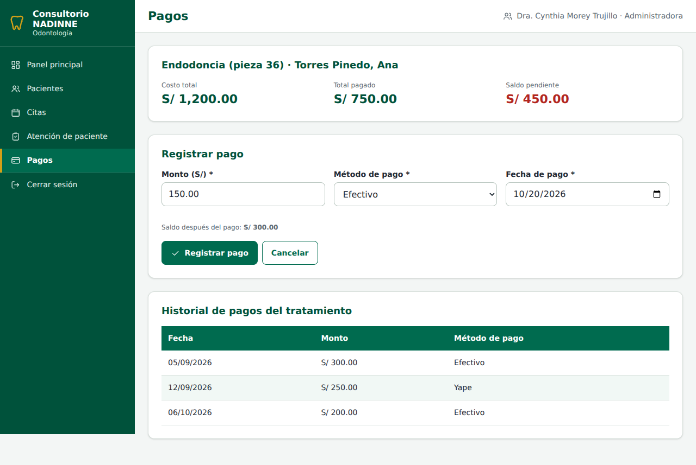
Figura 13. Registro de pagos y saldo pendiente del tratamiento (CU-06).
Adaptación a tablet y móvil
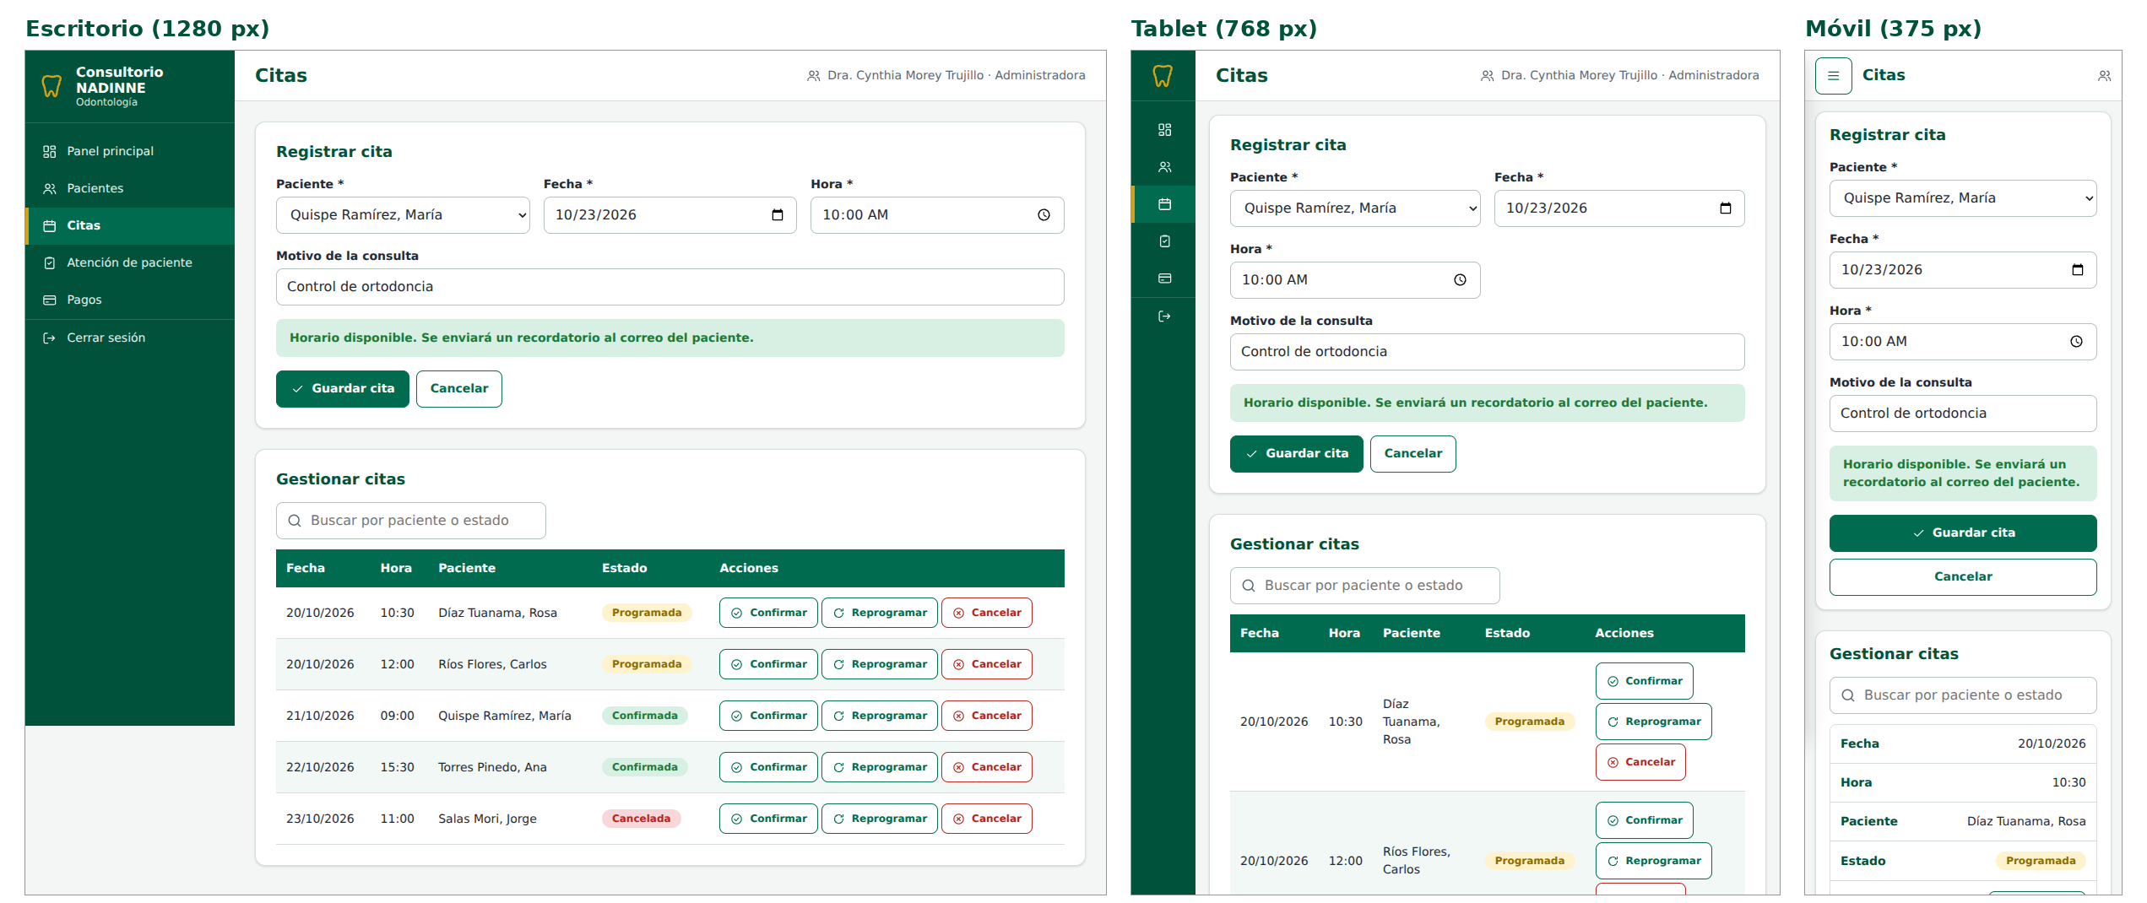
Figura 14. La pantalla de citas en escritorio (1280 px), tablet (768 px) y móvil (375 px): el menú pasa de completo a compacto y luego a hamburguesa, el formulario baja de 3 a 1 columna y la tabla se convierte en tarjetas.
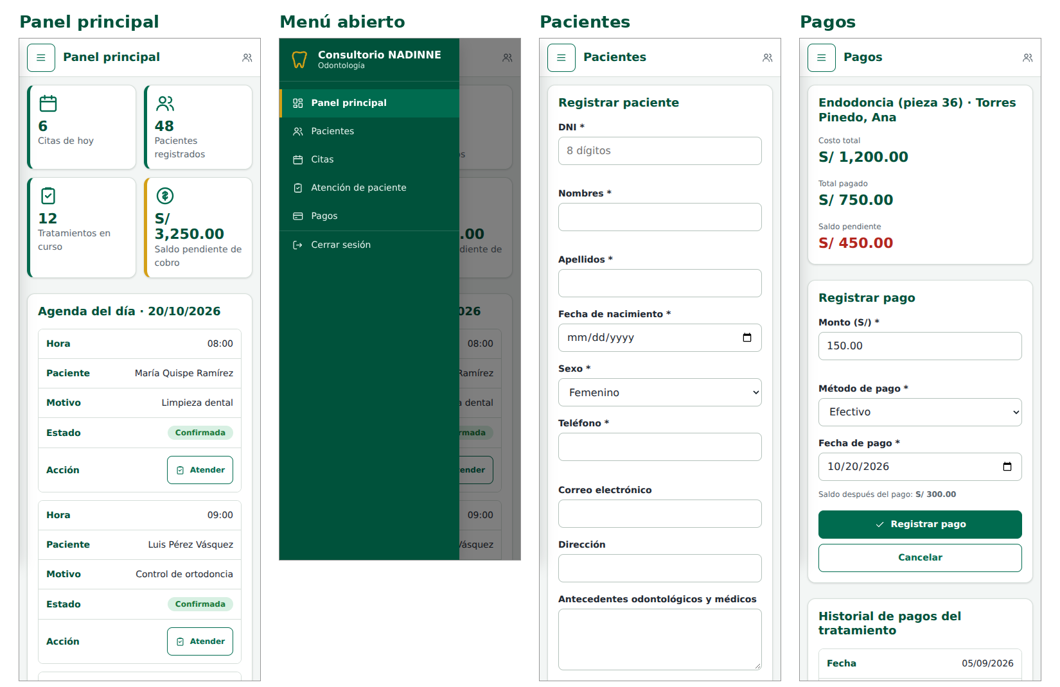
Figura 15. Versión móvil (375 px): panel principal, menú abierto con el botón hamburguesa, pacientes y pagos.
Verificación del diseño
Prueba | Cómo se comprobó | Resultado
Sin desbordamiento horizontal | 6 pantallas en 3 anchos (1280, 768 y 375 px) | 18 de 18 correctas
Sin errores de JavaScript | Mismas 6 pantallas en los 3 anchos | 18 de 18 correctas
Botones y campos táctiles (44 px o más) | 5 pantallas internas en tablet y móvil | 10 de 10 correctas
Menú | Móvil: oculto al inicio, abre, muestra textos, cierra con Esc y navega; tablet: compacto de 76 px | 6 de 6 correctas
Funciones | Inicio de sesión vacío; disponibilidad de horario (RN-01); confirmar cita; buscadores; validación del DNI; monto de pago y saldo (RN-04) | 10 de 10 correctas
Total | Pruebas automáticas en Chromium | 62 de 62 correctas

Las pruebas se ejecutaron con un navegador automatizado (Chromium). Se recomienda repetirlas manualmente en Chrome o Edge y en un celular real antes de la sustentación.

6.5 Mapa de navegación
INSTRUCCIÓN PARA EL ESTUDIANTE: Representar la navegación entre módulos o pantallas.

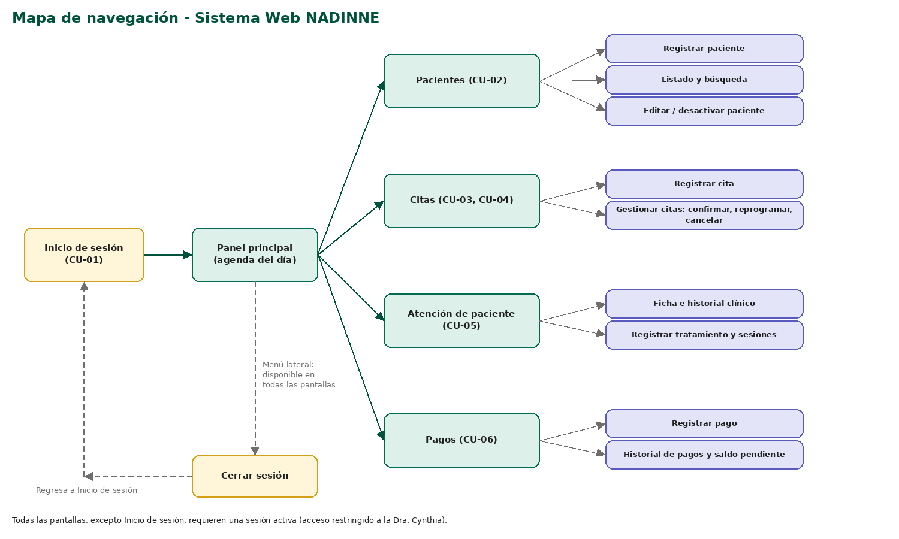
Figura 16. Mapa de navegación del Sistema Web NADINNE.
La usuaria ingresa por la pantalla de Inicio de sesión y, tras autenticarse, llega al Panel principal con la agenda del día. Desde el menú lateral, presente en todas las pantallas (en móvil se abre con el botón hamburguesa), accede a Pacientes, Citas, Atención de paciente y Pagos, y puede cerrar la sesión en cualquier momento. Las pantallas se vinculan entre sí con accesos directos: de la agenda a la atención del paciente, de la ficha del paciente a los pagos y del panel a los registros de citas, pacientes y pagos.

6.6 Diseño de seguridad
INSTRUCCIÓN PARA EL ESTUDIANTE: Documentar autenticación, autorización, roles, sesiones y controles aplicados.

El sistema tiene un único perfil de usuario (Administrador, la Dra. Cynthia), por lo que la seguridad se centra en proteger el acceso y los datos de los pacientes.
Aspecto | Medida de diseño | Requisito
Autenticación | Inicio de sesión con usuario y contraseña mediante django.contrib.auth; las contraseñas se guardan con hash PBKDF2, nunca en texto plano. | RNF-01, RNF-05
Autorización | Todas las vistas, excepto el inicio de sesión, se protegen con @login_required; solo la cuenta de la Dra. Cynthia (rol Administrador) puede acceder. | RN-05
Sesiones | Cookie de sesión con HttpOnly, expiración por inactividad (30 minutos) y cierre de sesión explícito. | RNF-01
Protección de la aplicación | Token CSRF en todos los formularios, escape automático de las plantillas (previene XSS) y consultas mediante el ORM con parámetros (previene inyección SQL). | RNF-05
Intentos fallidos | Bloqueo temporal tras varios intentos fallidos de inicio de sesión (mecanismo previsto con django-axes). | RNF-01
Base de datos | Usuario SQL dedicado con permisos mínimos sobre BD_NADINNE (sin usar la cuenta sa); la cadena de conexión se guarda en variables de entorno, no en el código. | RNF-05
Comunicación | HTTPS en el despliegue, con DEBUG desactivado y cookies Secure. | RNF-05
Datos y respaldo | Datos de prueba durante el desarrollo; copias de seguridad programadas (.bak); los pacientes no se eliminan, se desactivan. | RNF-05, RN-03
Trazabilidad | Cada cita guarda el usuario que la registró (id_usuario) y la fecha de registro. | RF-02

6.7 Métricas o criterios de diseño
INSTRUCCIÓN PARA EL ESTUDIANTE: Definir criterios usados para evaluar mantenibilidad, modularidad, rendimiento u otros aspectos de diseño pertinentes.

Los siguientes criterios orientan el diseño y se verificarán en la etapa de pruebas.
Criterio | Indicador | Meta
Modularidad | Aplicaciones Django independientes por módulo (cuentas, pacientes, citas, tratamientos, pagos) | 5 aplicaciones sin dependencias circulares
Mantenibilidad | Cumplimiento de PEP 8 (verificado con flake8) y nombres descriptivos en español | 0 errores de estilo
Separación de responsabilidades | La lógica de negocio va en las vistas y los modelos, no en las plantillas | 100 % de reglas fuera de las plantillas
Reutilización | Plantilla base HTML y una sola hoja de estilos (estilos.css) | 1 plantilla base compartida
Rendimiento | Tiempo de carga de los listados de citas y pacientes | Menos de 3 segundos (RNF-04)
Usabilidad | Clics necesarios para registrar una cita o un pago desde el panel principal | 3 clics como máximo (RNF-02)
Adaptabilidad | Pantallas sin desbordamiento horizontal en 375, 768 y 1280 px | 100 % de las pantallas
Seguridad | Contraseñas en texto plano y vistas sin protección de acceso | 0 casos (RNF-01, RNF-05)
Integridad de datos | Reglas de negocio garantizadas con restricciones en la base de datos | RN-01 a RN-04 con restricción o validación
Trazabilidad | Requisitos con caso de uso y caso de prueba en la matriz 4.6 | 100 % de los requisitos funcionales

7. IMPLEMENTACIÓN

7.1 Entorno de desarrollo
INSTRUCCIÓN PARA EL ESTUDIANTE: Registrar sistema operativo, IDE/editor, lenguajes, frameworks, base de datos y versiones.

Componente | Tecnología | Versión | Observación

7.2 Estructura del proyecto
INSTRUCCIÓN PARA EL ESTUDIANTE: Explicar la organización del código fuente y componentes principales.

[Desarrollar aquí]

7.3 Módulos implementados
INSTRUCCIÓN PARA EL ESTUDIANTE: Registrar el avance real de cada módulo.

Módulo | Funcionalidades | Responsable | Estado | Evidencia / enlace

7.4 Funcionalidades principales
INSTRUCCIÓN PARA EL ESTUDIANTE: Documentar evidencias funcionales con capturas breves y explicación.

[Desarrollar aquí]

7.5 Repositorio y control de versiones
INSTRUCCIÓN PARA EL ESTUDIANTE: Registrar URL, rama principal y prácticas mínimas de commits/ramas.

Elemento | Valor
URL del repositorio
Rama principal
Convención de ramas
Convención de commits
Último commit revisado

7.6 Configuración y dependencias
INSTRUCCIÓN PARA EL ESTUDIANTE: Indicar archivos de configuración, variables de entorno y dependencias necesarias sin exponer contraseñas ni secretos.

[Desarrollar aquí]

8. PRUEBAS

8.1 Estrategia y alcance de pruebas
INSTRUCCIÓN PARA EL ESTUDIANTE: Indicar qué tipos de prueba se aplicarán y sobre qué módulos.

[Desarrollar aquí]

8.2 Casos de prueba
INSTRUCCIÓN PARA EL ESTUDIANTE: Documentar entradas, resultado esperado, resultado obtenido y estado.

CP | Requisito | Entrada / condición | Resultado esperado | Resultado obtenido | Estado

8.3 Evidencias de ejecución
INSTRUCCIÓN PARA EL ESTUDIANTE: Adjuntar capturas o referencias a evidencias de pruebas.

[Desarrollar aquí]

8.4 Incidencias y correcciones
INSTRUCCIÓN PARA EL ESTUDIANTE: Registrar defectos, severidad, responsable, estado y resolución.

ID | Incidencia | Severidad | Responsable | Estado | Resolución

8.5 Resultado consolidado de pruebas
INSTRUCCIÓN PARA EL ESTUDIANTE: Resumir tasas de cumplimiento y requisitos validados, mostrando cómo se obtuvo cualquier cifra presentada.

[Desarrollar aquí]

9. DESPLIEGUE

9.1 Arquitectura de despliegue
INSTRUCCIÓN PARA EL ESTUDIANTE: Representar dónde se ejecuta cada componente.

[Insertar aquí el/los diagrama(s), modelo(s) o figura(s) correspondientes]

9.2 Requerimientos de hardware y software
INSTRUCCIÓN PARA EL ESTUDIANTE: Indicar requisitos mínimos del entorno.

[Desarrollar aquí]

9.3 Procedimiento de instalación/configuración
INSTRUCCIÓN PARA EL ESTUDIANTE: Documentar pasos reproducibles.

[Desarrollar aquí]

9.4 Base de datos y datos iniciales
INSTRUCCIÓN PARA EL ESTUDIANTE: Indicar scripts, migraciones o procedimiento de inicialización.

[Desarrollar aquí]

9.5 URL o entorno de demostración
INSTRUCCIÓN PARA EL ESTUDIANTE: Registrar enlace de acceso cuando corresponda.

[Desarrollar aquí]

9.6 Credenciales de prueba
INSTRUCCIÓN PARA EL ESTUDIANTE: Usar únicamente cuentas de demostración; nunca incluir contraseñas reales de usuarios u organizaciones.

[Desarrollar aquí]

10. TRANSFERENCIA AL USUARIO

10.1 Plan de implementación/puesta en marcha
INSTRUCCIÓN PARA EL ESTUDIANTE: Describir cómo se entregará o pondrá en uso la solución.

[Desarrollar aquí]

10.2 Capacitación
INSTRUCCIÓN PARA EL ESTUDIANTE: Registrar audiencia, fecha, contenido y evidencia.

Fecha | Participantes | Tema / contenido | Evidencia

10.3 Manual de usuario
INSTRUCCIÓN PARA EL ESTUDIANTE: Incluir o referenciar el manual de usuario final.

[Desarrollar aquí]

10.4 Manual técnico
INSTRUCCIÓN PARA EL ESTUDIANTE: Incluir o referenciar la documentación necesaria para mantenimiento/despliegue.

[Desarrollar aquí]

10.5 Evidencia de aceptación
INSTRUCCIÓN PARA EL ESTUDIANTE: Adjuntar acta, correo, constancia u otra evidencia verificable de revisión/aceptación por el usuario responsable.

[Desarrollar aquí]

11. RESULTADOS DEL PROYECTO

11.1 Funcionalidades entregadas
INSTRUCCIÓN PARA EL ESTUDIANTE: Listar las funcionalidades efectivamente implementadas.

[Desarrollar aquí]

11.2 Cumplimiento de objetivos
INSTRUCCIÓN PARA EL ESTUDIANTE: Evaluar cada objetivo con evidencia concreta.

Objetivo | Evidencia de cumplimiento | Estado | Observación

11.3 Cumplimiento de requisitos
INSTRUCCIÓN PARA EL ESTUDIANTE: Consolidar el estado de los requisitos y su validación.

Requisito | Implementado | Probado | Aceptado | Evidencia

11.4 Comparación entre situación inicial y solución
INSTRUCCIÓN PARA EL ESTUDIANTE: Contrastar la situación inicial con la solución implementada, evitando afirmar mejoras no medidas.

Situación inicial | Solución implementada | Evidencia / resultado observado

12. CONCLUSIONES

12.1 Conclusiones
INSTRUCCIÓN PARA EL ESTUDIANTE: Redactar conclusiones técnicas directamente relacionadas con los objetivos y resultados obtenidos.

[Desarrollar aquí]

13. RECOMENDACIONES

13.1 Recomendaciones
INSTRUCCIÓN PARA EL ESTUDIANTE: Proponer mejoras, mantenimiento, ampliaciones o trabajo futuro sustentado en lo observado durante el proyecto.

[Desarrollar aquí]

14. REFERENCIAS

14.1 Referencias consultadas
INSTRUCCIÓN PARA EL ESTUDIANTE: Registrar fuentes técnicas, documentación oficial, normas y bibliografía utilizada con un único estilo bibliográfico consistente.

[Desarrollar aquí]

15. ANEXOS

15.1 Relación de anexos
INSTRUCCIÓN PARA EL ESTUDIANTE: Numerar y referenciar los anexos desde el cuerpo del documento.

- Anexo A. Ficha o autorización de la organización / responsable. (deseable)
- Anexo B. Instrumentos de levantamiento de información.
- Anexo C. Evidencias de entrevistas o reuniones.
- Anexo D. Diagramas completos en alta resolución.
- Anexo E. Evidencias completas de pruebas.
- Anexo F. Manual de usuario.
- Anexo G. Manual técnico / despliegue.
- Anexo H. Evidencia de capacitación y transferencia.
- Anexo I. Evidencia de aceptación del usuario.
- Anexo J. Enlace al repositorio y registro de versión final.

LISTA DE VERIFICACIÓN PARA LA ENTREGA FINAL
INSTRUCCIÓN PARA EL ESTUDIANTE: El grupo debe completar esta lista antes de entregar. Marcar únicamente cuando el elemento esté realmente verificado.

✓ | Categoría | Criterio de verificación
☐ | Documento | Se eliminaron todos los textos de guía y campos de ejemplo no utilizados.
☐ | Documento | La tabla de contenido, numeración de figuras/tablas y referencias internas están actualizadas.
☐ | Trazabilidad | Cada requisito está relacionado con al menos un caso de uso/módulo y una prueba.
☐ | Modelos | Los diagramas reflejan la versión final del sistema.
☐ | Código | El repositorio contiene la versión final y puede ser revisado por los docentes.
☐ | Pruebas | Los casos de prueba incluyen resultado obtenido y evidencia.
☐ | Despliegue | El procedimiento de instalación o acceso es reproducible.
☐ | Seguridad | No se incluyeron contraseñas reales, claves API ni secretos en el documento o repositorio.
☐ | Usuario | Se adjuntó evidencia de capacitación/transferencia y aceptación cuando corresponda.
☐ | Entrega | El sistema presentado coincide con lo documentado.

